中国太平保险集团

经营指标引擎项目

需求规格说明书

|  |  |
| --- | --- |
| **当前版本** | **【例如：V1.0】** |
| **文档状态** | **[ ] 初稿 [ ] 审核通过 [ ] 发布 [ ] 修改 [ ] 作废** |

**文档控制信息**

**文档修订信息**

|  |  |  |  |  |
| --- | --- | --- | --- | --- |
| **版本号** | **作者** | **操作** | **日期** | **说明** |
|  |  |  |  |  |

**文档审核信息**

|  |  |  |  |  |
| --- | --- | --- | --- | --- |
| **版本号** | **审核人** | **审核人签字** | **审核日期** | **说明** |
|  |  |  |  |  |
|  |  |  |  |  |
|  |  |  |  |  |
|  |  |  |  |  |
|  |  |  |  |  |

**目 录**

1 概述 1

1.1 目标 1

1.1.1 背景 1

1.1.2 目标 1

1.2 范围 2

1.2.1 项目范围 2

1.2.2 功能模块范围 3

1.3 约定、限制及假设 3

1.4 适用读者 3

1.5 参考文档 3

1.6 名词和缩略语 4

2 功能性需求 4

2.1 概述 4

2.1.1 角色和操作组关系 4

2.1.2 按钮 5

2.2 业务需求 7

2.2.1 报表报送 7

2.2.2 委托 70

2.2.2 配置管理-报表配置 74

2.2.3 工作台-我的消息 78

2.2.4 工作台-我的待办 79

2.2.5 工作台-报表报送 80

2.2.5 系统管理-主数据管理 81

2.2.6 系统管理-日志管理 84

2.2.6 系统管理-角色管理 85

2.2 与周边系统的关系 87

2.2.1 与BI产品的交互 87

2.2.2 与数据补录平台的交互 88

3 非功能性需求 88

3.2 用户界面及易用性需求 88

3.3 安全性需求 88

3.4 可靠性需求 90

3.5 性能需求 90

3.6 外购软件 91

3.7 适用的标准 91

3.8 法律、版权及其他声明 91

3.9 可扩展性及可维护性需求 91

3.10 监控需求 91

1、应用监控 91

2、基础平台监控 91

附录一 故障等级及服务时效要求 92

附录二 项目移交文档 92

附录三 信息系统安全分级管理办法 93

附录四 信息系统安全控制基本要求 94

# 概述

## 目标

### 背景

2019年集团数据治理咨询项目的调研分析，太平集团各条线，业务、财务、投资、风险、产品数据应用服务入口分散，分析手段简单，数据分析手段主要以固定的统计报表为主，缺乏统一完善的数据应用模式，并且现有的数据应用存在数据不够准确、不够及时、不够灵活，不够自动化、缺乏体系等问题，分别体现的以下方面：

1. 集团业务条线数据应用主要是报表和指标的统计分析，应用系统以MIS系统为主，但是系统使用情况并不理想，系统的年活跃用户比例只有18%，主要问题是数据及时性不理想以及缺乏明细数据分析。
2. 集团财务条线除了财务报表外，目前财务部门的数据分析工作基本为线下进行，缺乏比较好的分析工具和环境，基于财务数据的深度分析较为困难。
3. 集团投资条线目前主要应用MIS的报表系统，应用体验比较欠缺，以静态报表为主，缺乏可分析、可交互的手段，各投资平台系统建设情况不一，数据处理和数据共享存在一定障碍。
4. 集团风险条线由于风险数据主要来源于其他条线，风险管理的相关系统目前的数据主要以其他条线提供的汇总的中间数据为主，明细数据相对较少，数据获取频率较低，数据质量有待提高，部分数据不保留历史，无法进行比较分析。
5. 集团产品条线目前主要以产品管理系统为主，但产品系统对于外部数据，目前还是以人工的，零散的方式进行收集整合，在数据明细程度、自动化、报表时效性方面有待提升。

### 目标

为实现集团对经营业务指标的智能化管理目标，以经营管理逻辑为基础、以技术为手段进行关键指标图谱建设，通过指标之间的有效关联准确定位经营问题并实现问题的闭环管理。同时利用大数据、人工智能等技术实现数据报表的准确定位和差异化展示，并能对经营结果进行分析和预测。

基于集团统一数据平台提供的统一数据模型和基于大数据架构的计算能力，根据集团各业务管理条线对于经营指标的业务需求，建立一套基于核心业务指标之上的包含指标智能搜索、关联指标间的智能可视化图谱、指标智能预告警，指标问题追踪管理，智能信息推送和等功能的指标智能引擎系统，实现集团对经营业务指标的智能化管控建设。

**智能化**

运用大数据和、图计算、搜索算法、推荐算法来实现系统使用的智能化，其中搜索功能是最为重要的载体。

**自动化**

通过系统功能设计，提升自动化的水平，降低对操作人员的技术要求。

**系统化**

系统化梳理集团及专业公司重点指标，建立完善且使用的指标监控体系。

**准确、安全**

务必保证数据的准确性、实现数据的分级权限控制。

**展现美观**

优化功能界面，提供更加美观和符业务习惯的展现风格。

**操作友好**

通过拖拉拽的形式实现基本操作，不断优化系统功能，提升系统的友好程度。

## 范围

### 项目范围

* 1. 本项目涉及机构包含但不限于太平集团、太平人寿、太平财险、太平养老、太平资产、太平投资、太平金科、太平金服、太平石化金租、太平科技、太平养管、太平再保险（中国）、太平香港、太平再保险（香港）、太平金控、太寿香港、太平再保顾问、太平澳门、太平英国、太平新加坡、太平印尼等机构相关人员。指标智能引擎系统主要实现功能包括但不限于：

1)指标智能搜索功能

该功能支持对指标关键字的模糊和精准搜索，当用户在模糊搜索时，可查询相关全部信息，例如：输入“寿险”，即可查询寿险相关全部经营定量指标。当用户对指标精准搜索时，可查询该指标的全部相关信息，及与其关联的数据。同时在搜索输入过程中，基于用户的历史信息查询习惯，及相似用户的历史搜索及系统预设的关键字库，支持联想搜索，联想用户的可能关注点。

2)指标图谱关联功能

该功能支持根据战略规划和年度经营管理计划设置核心指标库，通过大数据等技术挖掘指标之间的关联关系，构建指标图谱。

3）数据问题追踪管理功能

该功能支持对异常核心指标进行关联指标分析，并将问题通过邮件、短信等形式定向发送给相关责任人，要求相关责任人进行及时处理并反馈，实现对异常指标的管理闭环。

4)智能推送功能

该功能支持基于千人千面的信息推送，基于用户画像，分析用户关注的报表或核心指标信息，定制化智能推送内容并进行每日推送。

5）监管信息报备管理功能

集团及各专业公司会定期向监管部门报送经营管理信息，该功能实现对报送的经营管理信息进行报备管理，报送主体用户可以进行报送信息的录入，包括报送时间、报送文件名称、监管机构名称等并可以上传报送文档；报备管理用户可以查询各机构的报送情况和相关的材料信息，并支持对报备信息从不同维度的统计、分析。

6）数据报表报送管理功能

根据集团数据报表报送要求支持对专业公司上报数据的生成、填列、审核和提交，实现上报数据的归档和查询，同时支持对报送管理流程的灵活配置，对报送时效进行追踪管理。

### 功能模块范围

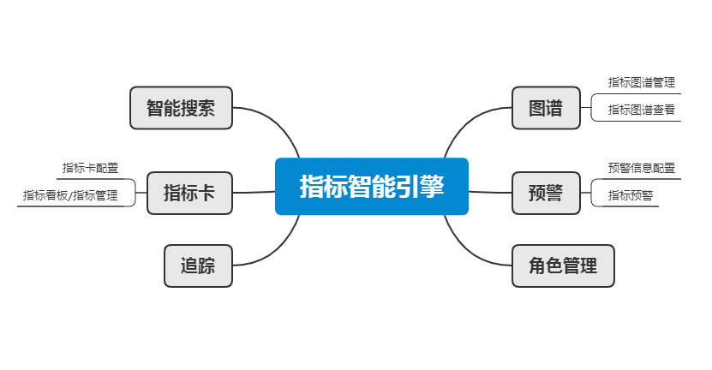

## 约定、限制及假设

无

## 适用读者

本项目相关的业务部门、技术部门、项目开发团队

## 参考文档

【指标智能引擎项目立项报告_20191017】

【招标需求-集团经营指标智能引擎项目招标需求说明书_v0.8_0623】

## 名词和缩略语

【模糊搜索】：输入一串字符或者数字，只有搜索范围中包含该信息且信息顺序也一致并且连贯的内容才会筛选出来。例子：如果有一张报表名称为“累计有效风险保额”，则输入“累计有效”可以搜索出该张报表，输入“累计效”不能搜索出该张报表。

【暂存项】：在输入一个指标计算公式后，系统解析后在图谱中展示，为了方便展示指标之间的层级关系，将同一层级指标运算的到的结果用一个新的节点展示出来，则称这个新的节点为暂存项。如输入“满期保费其他费用率=(运营及IT费用+内勤人事费用+行政费用)/满期保费”，下图中指标1为暂存项：

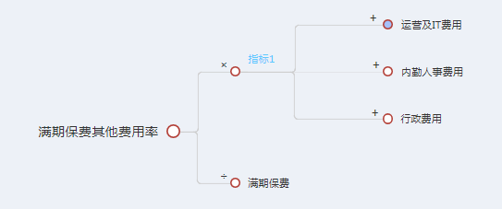

【上架时间】该词语解释仅针对经营指标引擎项目中智能搜索和智能推荐章节。对于指标来说，上架时间是指标卡上架至指标管理指标下的时间；对于报表来说，上架时间是报表上架至报表管理的时间；对于系统生成的图谱来说，上架时间是系统初始化图谱的时间，对于用户自定义的图谱来说，上架时间是用户创建图谱的时间。

# 功能性需求

## 概述

指标智能引擎建设主要包括指标引擎库的基础建设、指标图谱管理、指标智能预警，数据问题追踪管理、指标智能搜索、智能推荐、监管信息报备管理、数据报表报送管理、以及指标管理涉及的基础功能。数据管控平台提供指标元数据、业务口径、技术口径支持，指标图谱的维护由指标引擎完成。

指标图谱数据存放于GraphBase，指标引擎完成指标图谱管理功能（新建、修改、启用、停用等）

基于大数据平台建设统一搜索和统一推荐功能，支持经分平台的指标智能搜索和智能推荐；也支持将搜索和推荐以服务引擎的方式为其他应用系统提供服务，如自助服务平台等，从而形成平台基础服务能力。

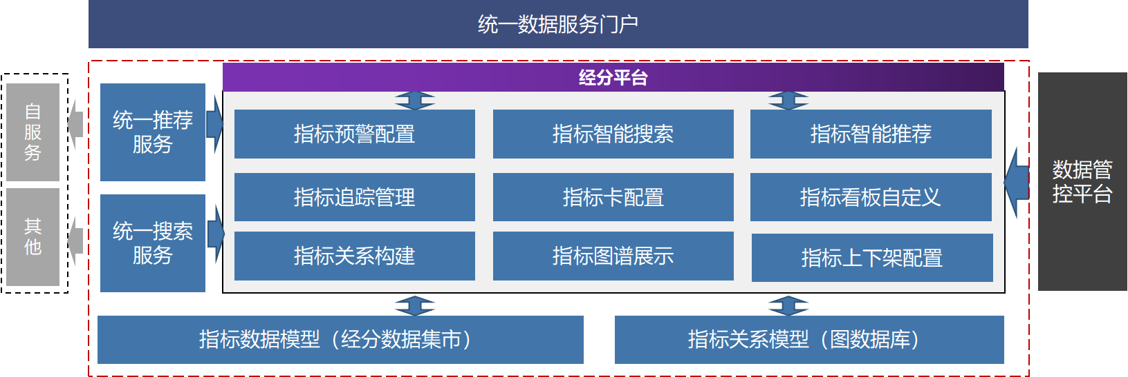

图一:指标智能引擎建设内容

## 业务需求

### 智能搜索和智能推荐

可支持指标、报表、图谱、汇率的搜索

#### 参与者

经分全体用户

#### 输入与输出

输入：选择搜索类型、输入关键词、选择机构；

输出：相关指标、报表、图谱、汇率信息

#### 前置条件与后置条件

前置条件：提前将指标、报表和图谱梳理好

后置条件：无。

#### 业务规则

1. 在我的工作台页面上方展示搜索框，搜索框上方可以切换搜索的类型，类型有全部、指标、报表、图谱、汇率共5类。默认选中全部，可以切换其他类型进行搜索。
2. 工作台右上方没有搜索快捷入口，其他页面右上角有搜索的快捷入口，可进行搜索。
3. 搜索框下方展示用户有权限看到的一级机构名称简写，包括集团和专业公司名称。如果用户有权限看到的一级机构较多，则默认展示一排，用户可以点击更多按钮查看全部一级机构。
4. 系统默认不勾选一级机构，用户第一次使用搜索功能，则第一排默认展示用户有权限看到的一级机构名称；一级机构排序规则，前6个机构是集团、太平人寿、太平财险、太平养老、太平再、太平资产，其他机构根据机构编码从小到大排序。用户在使用搜索功能且选过机构，则第一排默认展示上次勾选的机构，如果第一排展示不完整，则用最后用...。
5. 用户可以根据自己的适用情况通过全选、反选的方式快速勾选一级机构。用户可以选择一级机构限定查看适用公司为所选一级机构的指标、报表、图谱。
6. 如果用户勾选了多个机构，则可以点击清空按钮清空所选机构。
7. 鼠标点击输入框时，系统会根据用户操作习惯和系统更新推荐热门搜索和最新指标、报表、图谱。
8. 用户可以输入关键词进行搜素，系统根据输入的关键词匹配情况展示相关内容。
9. 输入关键词后系统根据关键词匹配，关键词包括全部关键词、关键词中的词语。
10. 关键词中包含机构全称或简称的，不论机构全称或简称是在关键词的前面、中间或后面，需要提取机构全称或机构简称。先用关键词进行精确匹配，精确匹配的指标、报表、图谱展示在前，如果不能全部匹配的话，则用关键词中除去机构名称的部分模糊搜索，根据匹配度排序，如果关键词中除去机构名称的部分包含多个词语，则先展示匹配关键词字数多的指标、报表、图谱。
11. 如果有输入内容、有勾选机构，则先用输入关键词匹配相关指标、报表、图谱，再通过勾选的机构做过滤，只展示勾选机构相关的指标、报表、图谱。指标名称包含机构A或者指标维度包含机构A的，则表示该指标是属于机构A的。
12. 在搜索结果页再输入新的关键词，效果跟在工作台搜索的效果一致。而不是基于指标结果页搜索结果进行二次搜索。
13. 汇率搜索的查询页面跳转的就是汇率查询功能的页面。汇率搜索结果页中日期默认展示t-1日，汇率类型默认展示每日汇率。
14. 机构的全称简称如下：

|  |  |  |  |
| --- | --- | --- | --- |
| **HR-机构ID** | **HR-机构名称** | **机构简称** | **新增简称** |
| 1001 | 中国太平保险集团有限责任公司[中国太平保险集团（香港）有限公司] | 太平集团 | 集团 |
| 1002 | 太平人寿保险有限公司 | 太平人寿 | 太寿、人寿 |
| 1003 | 太平财产保险有限公司 | 太平财险 | 财险、太财 |
| 1022 | 太平资产管理有限公司 | 太平资产 | 资产 |
| 1024 | 太平养老保险股份有限公司 | 太平养老 | 养老、太养 |
| 1026 | 太平金融科技服务（上海）有限公司 | 太平金科 | 金科 |
| 1380 | 中国太平保险欧洲（控股）有限公司 |  |  |
| 1381 | 中国太平保险（英国）有限公司 | 太平英国 | 英国 |
| 1383 | 中国太平保险（德国）有限公司 |  |  |
| 1384 | 中国太平保险（卢森堡）有限公司 |  |  |
| 1385 | 中国太平保险（新加坡）有限公司 | 太平新加坡 | 新加坡 |
| 1386 | 中国太平印度尼西亚有限公司 | 太平印尼 | 印尼 |
| 1387 | 中国太平保险（新西兰）有限公司 |  |  |
| 1388 | 中国太平保险服务（日本）有限公司 | 太平日本 | 日本 |
| 1601 | 中國太平保險(香港)有限公司 | 太平香港 | 香港 |
| 1603 | 中國太平保險（澳門）股份有限公司 | 太平澳门 | 澳门 |
| 1604 | 中国太平保險控股有限公司 |  |  |
| 1605 | 太平再保险有限公司 | 太平再 | 再保险 |
| 1608 | 太平再保险顾问有限公司 | 太平再顾问 | 再顾问 |
| 1609 | 中国太平保险服务（欧洲）有限公司 |  |  |
| 1610 | 太平资产管理(香港)有限公司 |  |  |
| 1611 | 太平投资控股有限公司 | 太平投资 | 投资 |
| 1618 | 太平証券控股(香港)有限公司 |  |  |
| 1619 | 信息研究发展中心 |  |  |
| 1620 | 太平金融稽核服务（深圳）有限公司 | 太平稽核 | 稽核 |
| 1621 | 太平金融服务有限公司 | 太平金服 | 金服 |
| 1672 | 太平养老产业投资有限公司 | 太平养投 | 养投 |
| 1750 | 中国太平人寿保险（香港）有限公司 | 太寿香港 |  |
| 1808 | 太平科技保险股份有限公司 | 太平科技 | 科技 |
| 1881 | 太平金融控股有限公司 | 太平金控 | 金控 |
| 1886 | 太平养老产业管理有限公司 | 太平养管 | 养管 |
| 1947 | 太平石化金融租赁有限责任公司 | 太平石化金租 | 石化金租 |
| 1973 | 太平史带控股有限责任公司 | 太平史带 | 史带 |
| 2057 | 中国太平保险集团党校 |  |  |
| 2059 | 集团驻澳大利亚代表处 |  |  |
| 2113 | 太平保利投资管理有限公司 |  |  |
| 2393 | 太平金融运营服务（上海）有限公司 | 太平金运 | 金运 |
| 2437 | 太平产业投资管理有限公司 | 太平产业 | 产业 |

#### 页面原型及页面规则

点击我的工作台，最上面是搜索模块。

##### 搜索入口页面

###### 1搜索类型

搜索框左侧展示需要搜索的类型，展示“全部”、“指标”、“报表”、“图谱”、“汇率”。

###### 2 筛选机构

搜索框下方展示用户有权限看到机构。搜索框下方展示用户有权限看到的一级机构名称简写，包括集团和专业公司名称。如果用户有权限看到的一级机构较多，则默认展示一排，用户可以点击更多按钮查看全部一级机构。系统默认不勾选一级机构，用户第一次使用搜索功能，则第一排默认展示用户有权限看到的一级机构名称一级机构排序规则，前6个机构是集团、太平人寿、太平财险、太平养老、太平再、太平资产，其他机构根据机构编码从小到大排序。用户在使用搜索功能且选过机构，则第一排默认展示上次勾选的机构，第一排最多展示6个机构名称，如果第一排展示不完整，则用最后用...省略。

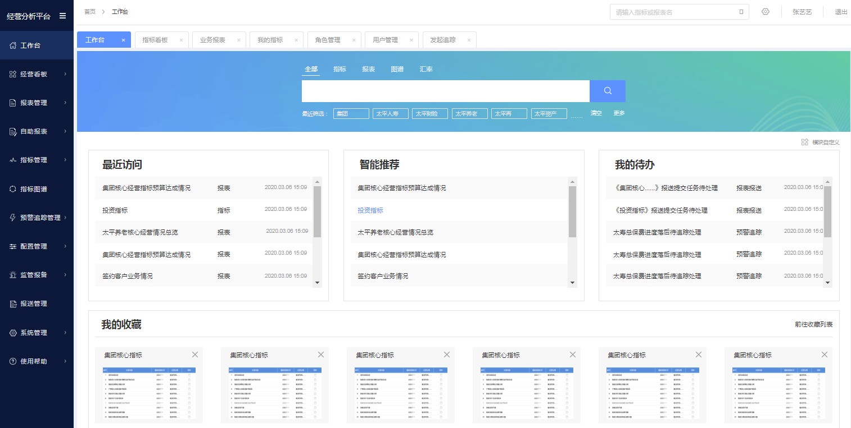

点击更多，则展示全部机构，每排展示8个机构。目前一共有26个机构，则分4排展示。用户可以根据自己的适用情况通过全选、反选的方式快速勾选一级机构。橙色表示已勾选，黑色表示未选中。

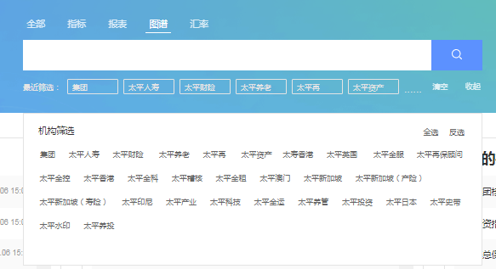

选中机构的样式如下，点击清空可以一键清空已勾选的机构



###### 3 匹配度

匹配度=关键词和内容的匹配字数数量/内容名称字数数量。先展示匹配字数多的指标，再根据匹配度排序。

例子1：

|  |  |  |  |
| --- | --- | --- | --- |
| 关键词 | 内容名称（包括指标名称、报表名称、图谱名称） | 匹配字数数量 | 匹配度 |
| 总保费 | 总保费 | 3 | 1=3/3 |
| 总保费 | 太平人寿总保费 | 3 | 0.42=3/7 |
| 总保费 | 已赚保费 | 2 | 0.50=2/4 |

按照匹配度排序则为：总保费-太平人寿总保费-已赚保费

1）关键词匹配即指标名称包含关键词、报表名称包含关键词、报表中指标包含关键词、图谱中名称包含关键词；

2）如果匹配出多个报表，报表名称包含关键词的放在前，报表中指标名称包含关键词的放在后

例子2：

|  |  |  |  |  |
| --- | --- | --- | --- | --- |
| **关键词** | **报表名称** | **指标名称** | **报表匹配度** | **指标匹配度** |
| 保费 | 分渠道保费情况 |  | 0.29=2/7 |  |
| 保费 | 集团总保费达成情况表 |  | 0.20=2/10 |  |
| 保费 | 太平养老团险总保费明细表-日频 |  | 0.14=2/14 |  |
| 保费 | 同业对标情况表 | 原保费收入 |  | 0.40=2/5 |
| 保费 | 同业情况表 | 规模保费收入 |  | 0.33=2/6 |

按照匹配度排序则为：分渠道保费情况-集团总保费达成情况表-太平养老团险总保费明细表-日频-同业对标情况表-同业情况表

3）关键词包括全部关键词、关键词中的词语

4）关键词中包含机构全称或简称的，不论机构全称或简称是在关键词的前面、中间或后面，需要提取机构全称或机构简称。先用关键词进行精确匹配，精确匹配的内容展示在前，如果不能全部匹配的话，则用关键词中除去机构名称的部分模糊搜索，根据匹配度排序，如果关键词中除去机构名称的部分包含多个词语，则先展示匹配关键词字数多的指标、报表、图谱。

5）如果有输入内容、有勾选机构，则先用输入关键词匹配的相关内容，再通过勾选的机构做过滤，只展示勾选机构相关的指标、报表、图谱。指标名称包含机构A或者指标维度包含机构A的，则表示该指标是属于机构A的。

例子3：如果输入关键词是“太寿总保费”，没有勾选机构的情况下，系统需要用太寿总保费去全匹，用总保费去匹配，用保费去匹配，而关键词中的机构不需要进行匹配。

|  |  |  |  |  |  |
| --- | --- | --- | --- | --- | --- |
| **关键词** | **指标名称** | **指标跟机构的关系** | **指标匹配度** | **匹配情况** | **搜索结果页展示情况** |
| 太寿总保费 | 太寿总保费 | 指标名称中包含太寿 | 1=5/5 | 用关键词“太寿总保费”全匹指标名称“太寿总保费”，完全匹配 | 展示指标“太寿总保费”，且展示数值是太寿总保费 |
| 太寿总保费 | 总保费 | 指标的机构中包括太寿、太养、太财等 | 1=3/3 | 用关键词中除去机构的词语“总保费”去匹配指标名称 | 展示指标“总保费”，展示的值中会加上“机构：太平人寿”且展示对应的值 |
| 太寿总保费 | 太养总保费 | 指标名称中包括太养 | 0.6=3/5 | 用关键词中除去机构的词语“总保费”去匹配指标名称 | 展示指标“太养总保费”，且展示数值是太养总保费 |
| 太寿总保费 | 原保费收入 |  | 0.40=2/5 | 用关键词中除去机构的词语“保费”去匹配指标名称 | 展示指标“原保费收入” |
| 太寿总保费 | 规模保费收入 |  | 0.33=2/6 | 用关键词中除去机构的词语“保费”去匹配指标名称 | 展示指标“规模保费收入” |
| 太寿总保费 | 太寿净利润 |  |  | 关键词中除去机构则和太寿净利润没有匹配的内容 | 不会展示 |
| 太寿总保费 | 有效风险保额 |  |  | 关键词中除去机构则和有效风险保额中匹配的是保字，不是词语 | 不会展示 |

例子4：如果输入关键词是“总保费”，勾选机构了机构太平人寿、太平养老。系统需要用总保费去全匹，用保费去匹配，同时还需要过滤出属于勾选机构的指标。

|  |  |  |  |  |  |
| --- | --- | --- | --- | --- | --- |
| **关键词** | **指标名称** | **指标跟机构的关系** | **指标匹配度** | **匹配情况** | **搜索结果页展示情况** |
| 总保费 | 太寿总保费 | 指标名称中包含太寿 | 1=3/3 | 用关键词“总保费”加勾选的机构“太平人寿”和指标名称“太寿总保费”，完全匹配 | 展示指标“太寿总保费”，且展示数值是太寿总保费 |
| 总保费 | 太养总保费 | 指标名称中包括太养 | 1=3/3 | 用关键词“总保费”加勾选的机构“太平养老”和指标名称“太养总保费”，完全匹配 | 展示指标“太养总保费”，且展示数值是太养总保费 |
| 总保费 | 总保费 | 指标的机构维度中包括太寿、太养、太财等 | 1=3/3 | 用关键词中除去机构的词语“总保费”去匹配指标名称。  由于勾选了太平人寿和太平养老，所以只会展示机构：太平人寿、太平养老的值，不会展示其他机构的值 | 展示指标“总保费”，展示的值中会  ①加上“机构：太平人寿”且展示对应的值  ②加上“机构：太平养老”且展示对应的值 |
| 总保费 | 太财总保费 | 指标名称中包括太财 |  | 由于指标名称中没有太平人寿、太平养老，且维度中没有太平人寿、太平养老，所以都不符合 | 不会展示 |
| 总保费 | 原保费收入 | 指标的机构维度中包括太寿、太养、太财等 | 0.40=2/5 | 用关键词中除去机构的词语“保费”去匹配指标名称 | 展示指标“原保费收入”，展示的值中会  ①加上“机构：太平人寿”且展示对应的值  ②加上“机构：太平养老”且展示对应的值 |
| 总保费 | 规模保费收入 | 指标的机构维度中包括太寿、太养、太财等 | 0.33=2/6 | 用关键词中除去机构的词语“保费”去匹配指标名称 | 展示指标“规模保费收入”，展示的值中会  ①加上“机构：太平人寿”且展示对应的值  ②加上“机构：太平养老”且展示对应的值 |

###### 4智能推荐和搜索结果排序逻辑

搜索情形括以下几种类型：

|  |  |  |  |  |  |  |
| --- | --- | --- | --- | --- | --- | --- |
| **编号** | **类型** | **输入** | **筛选机构** | **搜索框下拉推荐** | **点击“放大镜”按钮** | **截图** |
| 1.1 | 全部 | 未输入 | 未勾选 | 1同时满足下面要求： 1.1用户有权限看到的指标、报表、图谱  2排序方式 2.1 **热门推荐**排序方式（3个） ①经分中全部用户查看次数，查看次数高的在前 ②查看次数相同的情况下，则优先级按照指标、报表、图谱展示 ③查看次数和类型都相同的情况下，按照字母排序 2.2**最新内容**排序方式（最多10个） ①经分中最近30天内上架时间，上架时间越晚的在前。如果最近30天没有上架过，则无需展示最新内容；如果指标第一次上架后，管理员又编辑了，则编辑的时间也会记录为上架时间 ②上架时间相同的情况下，则优先级按照指标、报表、图谱展示 ③上架时间和类型都相同的情况下，按照字母排序 | 提示“请输入关键词后再搜索” |  |
| 1.2 | 全部 | 有输入 | 未勾选 | 1同时满足下面要求： 1.1用户有权限看到的指标、报表、图谱 2 排序方式（先展示2.1，然后展示2.2） 2.1①根据关键词匹配指标名称、报表名称、图谱名称，匹配度高的在前； ②匹配度相同的情况下，则按照浏览时间排序，浏览时间晚的展示在前 ③上述情况相同，则优先级按照指标、报表、图谱展示 ④上述情况相同，则按字母排序 2.2①根据关键词匹配报表中指标名称，匹配度高的在前 ②匹配度相同的情况下，则按照浏览时间排序，浏览时间晚的展示在前 ③上述情况相同，则按字母排序 | 3个tab页，分别是指标、报表、图谱，逻辑同搜索框下拉推荐，如果输入内容没有匹配的指标、报表、图谱，则不展示对应tab页 |  |
| 1.3 | 全部 | 未输入 | 有勾选 | 1推荐内容同时满足下面要求： 1.1该用户有权看到的指标、报表、图谱 1.2是所勾选机构中的指标、报表、图谱 2排序方式： 2.1 **热门推荐**排序方式（3个） ①经分中全部用户查看次数，查看次数高的在前 ②查看次数相同的情况下，则优先级按照指标、报表、图谱展示 ③查看次数和类型都相同的情况下，按照字母排序 2.2**最新内容**排序方式（最多10个） ①经分中最近30天内上架时间，上架时间越晚的在前。如果最近30天没有上架过，则无需展示最新内容；如果指标第一次上架后，管理员又编辑了，则编辑的时间也会记录为上架时间 ②上架时间相同的情况下，则优先级按照指标、报表、图谱展示 ③上架时间和类型都相同的情况下，按照字母排序 | 3个tab页，分别是指标、报表、图谱，逻辑同搜索框下拉推荐，如果输入内容没有匹配的指标、报表、图谱，则不展示该tab页 |  |
| 1.4 | 全部 | 有输入 | 有勾选 | 1推荐内容同时满足下面要求： 1.1该用户有权看到的指标、报表、图谱 1.2是所勾选机构中的指标、报表、图谱 1.3有匹配关键词的指标、报表、图谱 2 排序方式（先展示2.1，然后展示2.2）： 2.1①根据关键词匹配指标名称、报表名称、图谱名称，匹配度高的在前； ②匹配度相同的情况下，则按照浏览时间排序，浏览时间晚的展示在前 ③上述情况相同，则优先级按照指标、报表、图谱展示 ④上述情况相同，则按字母排序 2.2①根据关键词匹配报表中指标名称，匹配度高的在前 ②匹配度相同的情况下，则按照浏览时间排序，浏览时间晚的展示在前 ③上述情况相同，则按字母排序 | 3个tab页，分别是指标、报表、图谱，逻辑同搜索框下拉推荐，如果输入内容没有匹配的指标、报表、图谱，则不展示该tab页 |  |
| 2.1 | 指标 | 未输入 | 未勾选 | 1同时满足下面要求： 1.1用户有权限看到的指标 2.1**热门推荐**排序方式（展示3个） ①经分中全部用户查看次数，查看次数高的在前 ②查看次数相同，则按照浏览时间排序，浏览时间晚的展示在前 ③上述情况相同，按照字母排序2.2**最新内容**排序方式（最多10个） ①经分中最近30天内上架时间，上架时间越晚的在前。如果最近30天没有上架过，则无需展示最新内容；如果指标第一次上架后，管理员又编辑了，则编辑的时间也会记录为上架时间 ②上架时间相同，则按照浏览时间排序，浏览时间晚的展示在前 ③上述情况相同，按照字母排序 | 提示“请输入关键词后再搜索” |  |
| 2.2 | 指标 | 有输入 | 未勾选 | 1同时满足下面要求： 1.1用户有权限看到的指标 1.2有匹配关键词的指标 2 排序方式 ①根据关键词匹配指标名称，匹配度高的在前； ②匹配度相同的情况下，则按照浏览时间排序，浏览时间晚的展示在前 ③上述情况相同，则按字母排序 | 逻辑同搜索框下拉推荐 |  |
| 2.3 | 指标 | 未输入 | 有勾选 | 1推荐内容同时满足下面要求： 1.1该用户有权看到的指标 1.2是所勾选机构中的指标 排序方式（先展示2.1，然后展示2.2） 2.1**热门推荐**排序方式（展示3个） ①经分中全部用户查看次数，查看次数高的在前 ②查看次数相同，则按照浏览时间排序，浏览时间晚的展示在前 ③上述情况相同，按照字母排序 2.2**最新内容**排序方式（最多10个） ①经分中最近30天内上架时间，上架时间越晚的在前。如果最近30天没有上架过，则无需展示最新内容；如果指标第一次上架后，管理员又编辑了，则编辑的时间也会记录为上架时间 ②上架时间相同，则按照浏览时间排序，浏览时间晚的展示在前 ③上述情况相同，按照字母排序 | 逻辑同搜索框下拉推荐 |  |
| 2.4 | 指标 | 有输入 | 有勾选 | 1推荐内容同时满足下面要求： 1.1该用户有权看到的指标 1.2是所勾选机构中的指标 1.3有匹配关键词的指标 2 排序方式： 2.1①根据关键词匹配指标名称，匹配度高的在前； ②匹配度相同的情况下，则按照浏览时间排序，浏览时间晚的展示在前 ③上述情况相同，则按字母排序 | 逻辑同搜索框下拉推荐 |  |
| 3.1 | 报表 | 未输入 | 未勾选 | 1同时满足下面要求： 1.1用户有权限看到的报表 2.1**热门推荐**排序方式（展示3个） ①经分中全部用户查看次数，查看次数高的在前 ②查看次数相同，则按照浏览时间排序，浏览时间晚的展示在前 ③上述情况相同，按照字母排序2.2**最新内容**排序方式（最多10个） ①经分中最近30天内上架时间，上架时间越晚的在前。如果最近30天没有上架过，则无需展示最新内容；如果指标第一次上架后，管理员又编辑了，则编辑的时间也会记录为上架时间 ②上线时间相同，则按照浏览时间排序，浏览时间晚的展示在前 ③上述情况相同，按照字母排序 | 提示“请输入关键词后再搜索” |  |
| 3.2 | 报表 | 有输入 | 未勾选 | 1同时满足下面要求： 1.1用户有权限看到的报表 1.2有匹配关键词的报表  2 排序方式（先展示2.1，然后展示2.2） 2.1①根据关键词匹配报表名称，匹配度高的在前； ②匹配度相同的情况下，则按照浏览时间排序，浏览时间晚的展示在前 ③上述情况相同，则按字母排序 2.2①根据关键词匹配报表中指标名称，匹配度高的在前 ②匹配度相同的情况下，则按照浏览时间排序，浏览时间晚的展示在前 ③上述情况相同，则按字母排序 | 逻辑同搜索框下拉推荐 |  |
| 3.3 | 报表 | 未输入 | 有勾选 | 1推荐内容同时满足下面要求： 1.1该用户有权看到的报表 1.2是所勾选机构中的报表 2.1**热门推荐**排序方式（展示3个） ①经分中全部用户查看次数，查看次数高的在前 ②查看次数相同，则按照浏览时间排序，浏览时间晚的展示在前 ③上述情况相同，按照字母排序 2.2**最新内容**排序方式（最多10个） ①经分中最近30天内上架时间，上架时间越晚的在前。如果最近30天没有上架过，则无需展示最新内容；如果指标第一次上架后，管理员又编辑了，则编辑的时间也会记录为上架时间 ②上线时间相同，则按照浏览时间排序，浏览时间晚的展示在前 ③上述情况相同，按照字母排序 | 逻辑同搜索框下拉推荐 |  |
| 3.4 | 报表 | 有输入 | 有勾选 | 1推荐内容同时满足下面要求： 1.1该用户有权看到的报表 1.2是所勾选机构中的报表 1.3有匹配关键词的报表 2 排序方式（先展示2.1，然后展示2.2）： 2.1①根据关键词匹配报表名称，匹配度高的在前； ②匹配度相同的情况下，则按照浏览时间排序，浏览时间晚的展示在前 ③上述情况相同，则按字母排序 2.2①根据关键词匹配报表中指标名称，匹配度高的在前 ②匹配度相同的情况下，则按照浏览时间排序，浏览时间晚的展示在前 ③上述情况相同，则按字母排序 | 逻辑同搜索框下拉推荐 |  |
| 4.1 | 图谱 | 未输入 | 未勾选 | 1同时满足下面要求： 1.1用户有权限看到的图谱  2 排序方式 2.1**热门推荐**排序方式（展示3个） ①经分中全部用户查看次数，查看次数高的在前 ②查看次数相同，则按照浏览时间排序，浏览时间晚的展示在前 ③上述情况相同，按照字母排序2.2**最新内容**排序方式（最多10个） ①经分中最近30天内上架时间，上架时间越晚的在前。如果最近30天没有上架过，则无需展示最新内容；如果指标第一次上架后，管理员又编辑了，则编辑的时间也会记录为上架时间 ②上线时间相同，则按照浏览时间排序，浏览时间晚的展示在前 ③上述情况相同，按照字母排序 | 提示“请输入关键词后再搜索” |  |
| 4.2 | 图谱 | 有输入 | 未勾选 | 1同时满足下面要求： 1.1用户有权限看到的图谱 1.2有匹配关键词的图谱 2 排序方式 2.1①根据关键词图谱图谱标名称，匹配度高的在前； ②匹配度相同的情况下，则按照浏览时间排序，浏览时间晚的展示在前 ③上述情况相同，则按字母排序 | 逻辑同搜索框下拉推荐 |  |
| 4.3 | 图谱 | 未输入 | 有勾选 | 1推荐内容同时满足下面要求： 1.1该用户有权看到的图谱 1.2是所勾选机构中的图谱  2 排序方式 2.1**热门推荐**排序方式（展示3个） ①经分中全部用户查看次数，查看次数高的在前 ②查看次数相同，则按照浏览时间排序，浏览时间晚的展示在前 ③上述情况相同，按照字母排序 2.2**最新内容**排序方式（最多10个） ①经分中最近30天内上架时间，上架时间越晚的在前。如果最近30天没有上架过，则无需展示最新内容；如果指标第一次上架后，管理员又编辑了，则编辑的时间也会记录为上架时间 ②上线时间相同，则按照浏览时间排序，浏览时间晚的展示在前 ③上述情况相同，按照字母排序 | 逻辑同搜索框下拉推荐 |  |
| 4.4 | 图谱 | 有输入 | 有勾选 | 1推荐内容同时满足下面要求： 1.1该用户有权看到的图谱 1.2是所勾选机构中的图谱 1.3有匹配关键词的图谱 2 排序方式： 2.1①根据关键词匹配图谱名称，匹配度高的在前； ②匹配度相同的情况下，则按照浏览时间排序，浏览时间晚的展示在前 ③上述情况相同，则按字母排序 | 逻辑同搜索框下拉推荐 |  |
| 5.1 | 汇率 | 未输入 | / | 排序方式： 1.展示该用户最近使用的汇率 2.首次默认展示顺序：港币-葡币-新加坡员-印尼度-日元 | 提示“请输入关键词后再搜索” |  |
| 5.2 | 汇率 | 有输入 | / | 输入内容包括币种中文名、英文缩写（大写）、英文所系（小写），推荐对应的汇率 | 1 输入非人民币币种，结果页展示1元这个币种兑换人民币 2 输入非人民币币种和数字，结果页展示XXX元币种兑换人民币 3 输入人民币的币种，结果页展示1元人民币兑换港币 4 输入人民币和数字，结果页展示XXX元人民币兑换港币 5 输入的不是币种和数字，结果页展示1港币兑换人民币 6 输入数字，结果页展示XXX元港币兑换人民币 注意:1币种中文名、英文缩写（大写）、英文所系（小写）都能识别 2输入内容包括数字，则需提取解析为金额，不论金额是在关键词前、中还是后 |  |

##### 搜索结果页

###### 1指标

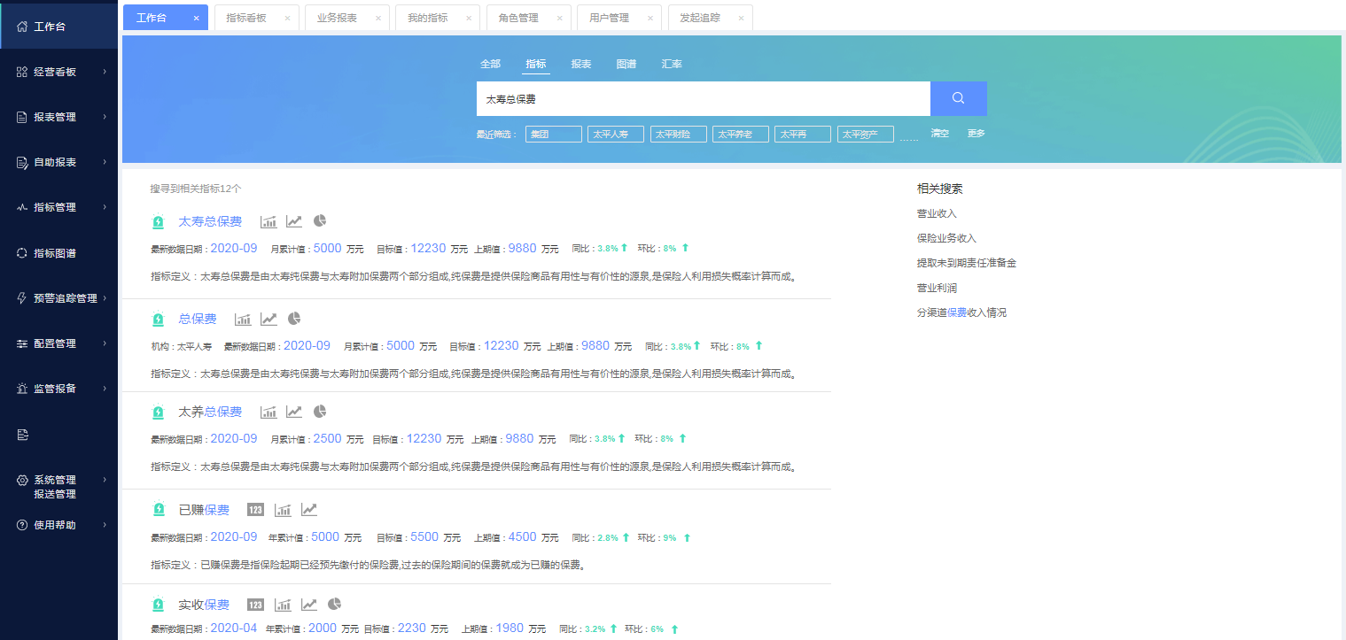

前提：指标结果页的指标只能是用户有权限看到的指标

指标搜索结果页如上图所示，上方跟搜索入口页面一致，保留在搜索入口中选择的类型和机构。中间左边展示结果页的指标个数、每一个指标展示的信息、以及页码（当搜索结果页指标过多，则切页展示，每页展示10条数据；如果搜索结果少于10条，则底部展示“已无更多搜索结果”）。右边是相关搜索。

如果没有匹配的指标，则展示“未收到“XXX关键词”相关指标”，同时推荐指标，逻辑同2.2.1.5.1>>第4点智能推荐和搜索结果排序逻辑>>2.1-2.3

在指标结果页再输入新的关键词，效果跟在工作台搜索的效果一致。而不是基于指标结果页搜索结果进行二次搜索。

1. **指标排序逻辑**

请参考2.2.1.5.1>>第4点智能推荐和搜索结果排序逻辑>>2.1-2.4

1. **指标展示信息**

|  |  |  |
| --- | --- | --- |
| **展示内容** | **描述** | **备注** |
| 小灯泡 | 表示预警信息 | 1小灯泡的颜色有2种，绿色和红色。  2 绿色的小灯泡表示指标的最新数据期间的值没有触发预警规则；红色的小灯泡表示指标的最新数据期间的值触发预警规则。  3如果指标没有设置预警信息，则不展示小灯泡 |
| 指标名称 | 指标的名称 |  |
| 图表类型 | 指标对应的指标卡图表类型 | 1图标类型包括：  -折线图  -柱状图  -饼/环形图  -柱+折线  -数值图  -雷达图  -散点图  2如果上架至指标管理中某一个指标页面，则展示该指标中所有指标卡对应图表类型，类型相同的图表只展示一个  3 如果上架到指标管理中，则默认展示折线图，即表示该指标的近期趋势图 |
| 数值-机构 |  | 1如果在搜索结果页有输入机构的关键词，没有筛选机构，则指标中会展示机构，值为关键词中提取的机构  2如果在搜索结果页有勾选机构，则不论输入什么关键词，则指标中会展示机构，值为勾选的机构  3 不是上述2种情况，则不展示机构 |
| 数值-最新数据日期 | 指标最近更新的数据期间 | 1跟指标的频率有关，  日频-展示指标更新日期，如yyyy-mm-dd；  月频-展示指标更新月份，如yyyy-mm；  年频-展示指标更新年份，如yyyy；  2如果有展示机构，则数值是对应机构的数值 |
| 数值-不同度量对应数值 | 指标不同度量情况下的对应数值 | 1跟指标结果表有关，只展示对应指标最近更新的数据期间所有度量和对应值，包括：  -月累计值  -目标值  -上期值  -同比  -环比 等  2同比和环比的值如果大于0，则箭头向上，箭头颜色为绿色；值如果小于0，则箭头向下，箭头颜色为红色；值如果等于0，则为橙色 |
| 业务定义 | 指标的业务定义 | 来源于数据需求模板中的业务定义，每上一个指标，需提供指标对应的业务定义，由开发写入后台的表中。样例如附件如下图是应收保费的业务定义  1604316231(1) |

**3) 点击指标跳转逻辑**

点击指标名称后跳转逻辑如下：

①如果在指标管理中已有该指标，则直接当前窗口跳转至对应的指标管理中的指标页面，查看该指标下的所有指标卡。如果在搜索页有勾选1家机构或者输入的关键词中包含1家机构，则跳转至指标管理中的指标页面右上角默认展示勾选或输入机构；如果在搜索页有勾选多家机构，则跳转至指标管理中的指标页面右上角默认展示勾选机构中排第一的机构。页面其他逻辑不变。

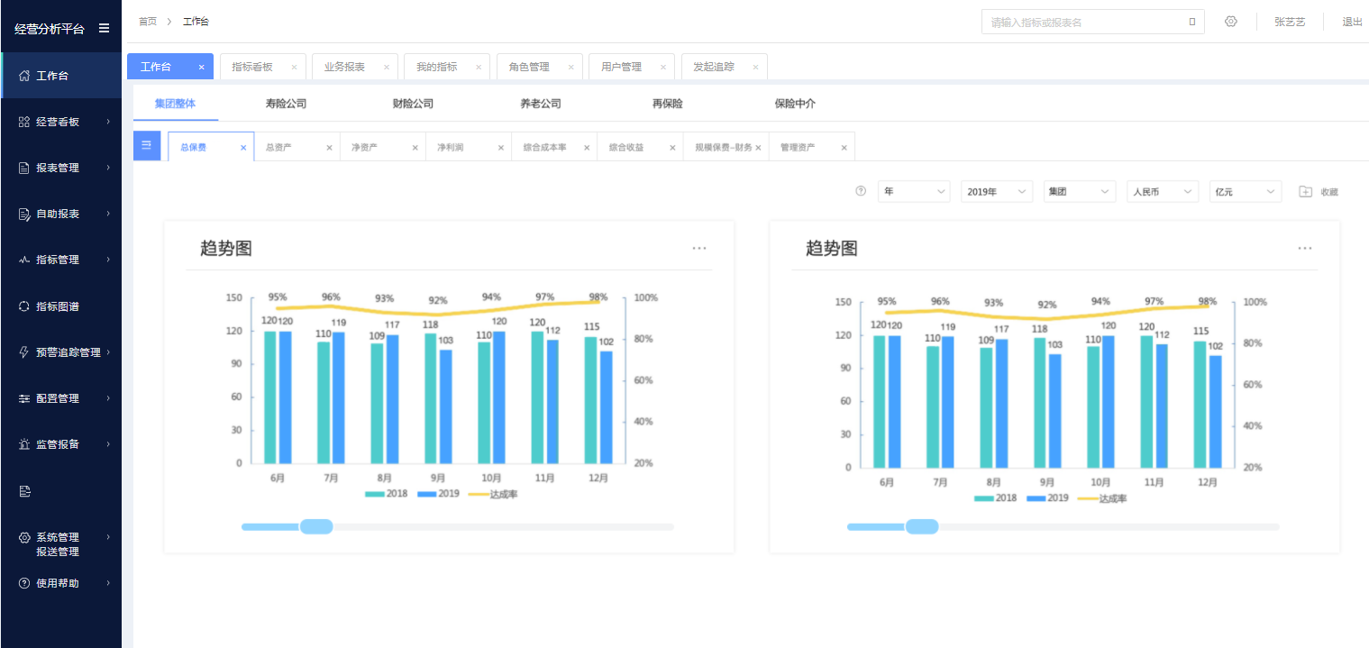

②如果在指标管理中没有该指标，则弹窗展示该指标的近期趋势。默认展示该指标最近6个数据期间的趋势图。

1. **相关搜索逻辑**

相关搜索会展示最多5个相关指标，相关指标逻辑如下：

-如果指标结果页第一个指标有图谱，则默认展示第一个指标的上下级指标，如果第一个指标没有图谱，则展示第二个指标的上下级指标，以此类推；

-如果指标结果页第一个指标有图谱，则先展示上级指标，然后展示下级指标；如果没有上级指标，则直接展示下级指标；如果下级指标有多个，则根据该用户的历史查看时间排序，查看时间晚的在前；如果查看时间一样（未查看），则根据指标名称首字母排序；

-如果指标结果页第一个指标的上下级指标超出5个，则只展示前5个；如果少于5个，例如是3个，则只展示3个相关指标

###### 2报表

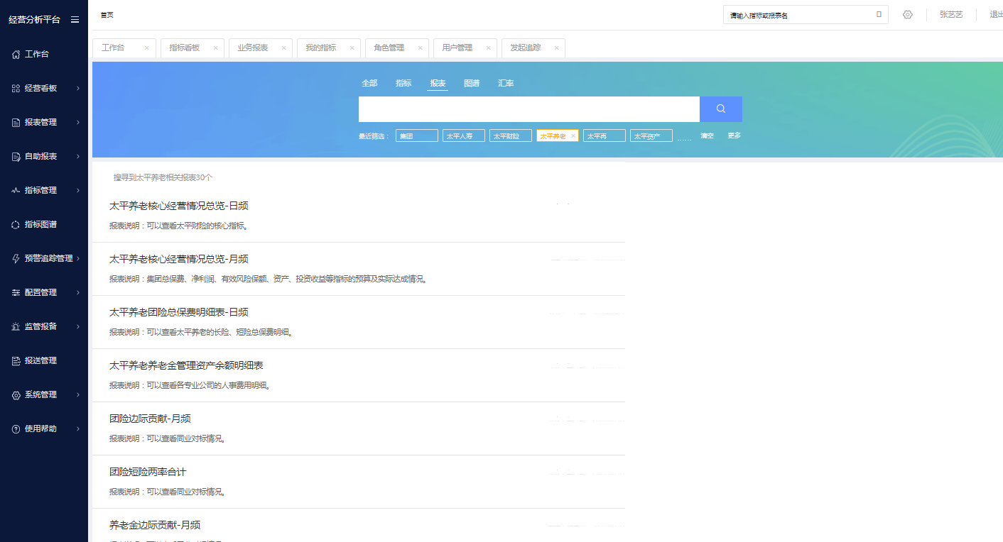

前提：报表结果页的指标只能是用户有权限看到的报表；

报表搜索结果页如上图所示，上方跟搜索入口页面一致，保留在搜索入口中选择的类型和机构。中间左边展示结果页的报表个数、每一个报表展示的信息、以及页码（当搜索结果页指标过多，则切页展示，每页展示10条数据；如果搜索结果少于10条，则底部展示“已无更多搜索结果”）。

如果没有匹配的报表，则展示“未收到“XXX关键词”相关报表”，同时推荐报表，逻辑同2.2.1.5.1>>第4点智能推荐和搜索结果排序逻辑>>3.1-3.3

在报表结果页再输入新的关键词，效果跟在工作台搜索的效果一致。而不是基于报表结果页搜索结果进行二次搜索。

1. **报表排序逻辑**

请参考2.2.1.5.1>>第4点智能推荐和搜索结果排序逻辑>>3.1-3.4

1. **报表展示信息**

|  |  |  |
| --- | --- | --- |
| **展示内容** | **描述** | **备注** |
| 报表名称 | 报表的名称 |  |
| 报表说明 |  | 报表配置中上架位置为报表管理的报表对应的报表说明 |

1. **点击报表跳转逻辑**

点击报表名称新窗口跳转至报表详情页面。

###### 3图谱



前提：1）图谱结果页的指标只能是用户有权限看到的图谱。

图谱搜索结果页如上图所示，上方跟搜索入口页面一致，保留在搜索入口中选择的类型和机构。中间左边展示结果页的图谱个数、每一个图谱展示的信息、以及页码（当搜索结果页指标过多，则切页展示，每页展示10条数据；如果搜索结果少于10条，则底部展示“已无更多搜索结果”）。右边是相关搜索。

如果没有匹配的图谱，则展示“未收到“XXX关键词”相关图谱”，同时推荐图谱，逻辑同2.2.1.5.1>>第4点智能推荐和搜索结果排序逻辑>>4.1-4.3

在图谱结果页再输入新的关键词，效果跟在工作台搜索的效果一致。而不是基于图谱结果页搜索结果进行二次搜索。

1. **图谱排序逻辑**

请参考2.2.1.5.1>>第4点智能推荐和搜索结果排序逻辑>>4.1-4.4

1. **图谱展示信息**

|  |  |  |
| --- | --- | --- |
| **展示内容** | **描述** | **备注** |
| 图谱名称 | 图谱的名称 | 包括系统初始化的图谱和自定义的图谱 |
| 指标图谱的数值 |  | 逻辑同指标搜索结果页指标的数值 |

1. **点击图谱跳转链接**

点击突破名称新窗口跳转至以点击图谱名称为根节点的图谱查看页面。

1. **图谱推荐逻辑**

-展示第一个图谱的上下级指标对应的图谱；先展示上级指标对应的图谱，然后展示下级指标对应的图谱；如果没有上级指标，则直接展示下级指标对应的图谱；如果多个下级指标有对应图谱，则根据该用户的历史查看时间排序，查看时间晚的在前；如果查看时间一样（未查看），则根据指标名称首字母排序；

-如果上下级指标超出5个，则只展示前5个；如果少于5个，例如是3个，则只展示3个相关图谱

###### 4汇率

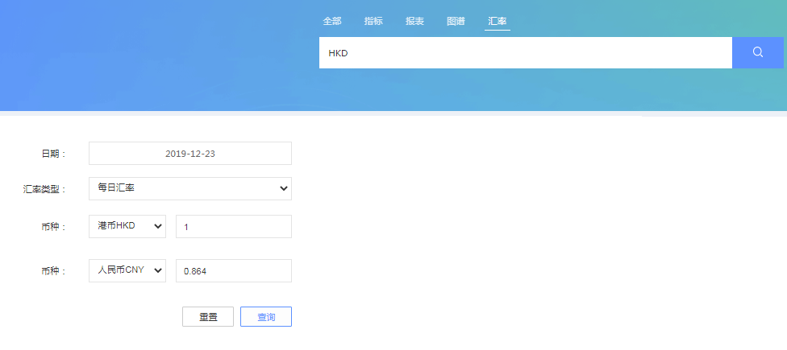

1. 输入非人民币币种，结果页展示1元这个币种兑换人民币  
   2)输入非人民币币种和数字，结果页展示XXX元币种兑换人民币  
   3)输入人民币的币种，结果页展示1元人民币兑换港币  
   4)输入人民币和数字，结果页展示XXX元人民币兑换港币  
   5)输入的不是币种和数字，结果页展示1港币兑换人民币  
   6)输入数字，结果页展示XXX元港币兑换人民币  
   注意:1汇率搜索的查询页面跳转的就是汇率查询功能的页面

2币种中文名、英文缩写（大写）、英文所系（小写）都能识别  
3输入内容包括数字，则需提取解析为金额，不论金额是在关键词前、中还是后

4日期默认展示t-1日，汇率类型默认展示每日汇率

###### 5全部

请参考2.2.1.5.1>>第4点智能推荐和搜索结果排序逻辑>>1.1-1.4.

如果没有匹配的指标，则不展示指标tab页；如果没有匹配的报表，则不展示报表tab页；如果没有匹配的图谱，则不展示图谱tab页；如果同时没有匹配的指标、报表、图谱，则则展示“未收到“XXX关键词”相关信息”，同时推荐，逻辑同2.2.1.5.1>>第4点智能推荐和搜索结果排序逻辑>>1.1-1.3

在搜索结果页再输入新的关键词，效果跟在工作台搜索的效果一致。而不是基于搜索结果进行二次搜索。

##### 权限

智能推荐和搜索结果页中展示的指标、报表、图谱必须是用户有权限看到的。用户的权限取用户所拥有角色权限的并集。

### 配置管理-指标卡配置

#### 参与者

业务管理员。

#### 输入与输出

输入：指标结果表、维度、指标等配置信息；

输出：系统根据底层的指标结果表初始化新指标卡。

#### 前置条件与后置条件

前置条件：配置了相应的权限。

后置条件：无。

#### 业务规则

1、业务管理员可以根据特定指标卡上展示的信息进行相关的配置功能，包括：

1. 指标数据配置：维度、度量的切换
2. 指标卡基本属性：指标卡名称、坐标轴、图例等
3. 指标卡展示方式：切换其他图表

2、指标卡配置决定了指标管理模块下能够展现和自定义的内容，指标管理决定了指标看板中能够展现和自定义的内容。

3、系统初始化时，对每个指标结果表默认初始化5个图表，图表生成规则如下：

|  |  |  |
| --- | --- | --- |
| **初始化的图形类型** | **图形初始化所使用的指标和维度** | **指标与维度说明** |
| 折线图（趋势图） | 1个时间维度+1个数值型指标 或  1个时间维度+1个比率型指标 | 数值型指标/比率型指标可以是指标结果中的任何一个数值型指标/比率型指标。比率型指标指达成率，赔付率这一类型的指标。 |
| 饼图 | 某一个时点+1个非时间维度+1个比率型指标 | * 某一个时点指具体某年或者某月，比如2019年12月，该时点任意选取。 * 使用哪个1个非时间维度的顺序是：机构>险种>地域>渠道。有机构维度则取机构维度，如果没有机构维度，则取险种维度，以此类推。 |
| 柱状图 | 1个时间维度+2个数值型指标 或者  某一个时点+1个时间维度+2个数值型指标 | * 某一个时点指具体某年或者某月，比如2019年12月，该时点任意选取。 * 使用哪个1个非时间维度的顺序是：机构>险种>地域>渠道。有机构维度则取机构维度，如果没有机构维度，则取险种维度，以此类推。 * 数值型指标可以是指标结果中的任何一个数值型指标。 |
| 柱状+折线图 | 1个时间维度+1数值型指标（柱形）+1个比率型指标（折线） |  |
| 折线图 | 1个时间维度+2个比率型指标 | 比率型指标可以是指标结果中的任何一个比率型指标，若不存在时间维度和2个比率型指标 则该图形不显示。 |

#### 页面原型及页面规则

在配置管理功能菜单下增加二级菜单【指标卡配置】，展示指标结果表列表和指标卡管理列表2个tab页。

##### 指标结果表

列表按照指标结果表进行罗列，有多少个指标结果表就罗列多少条。排序基于指标结果表名称字母排序（即A字母的在前，Z字母的在后）。

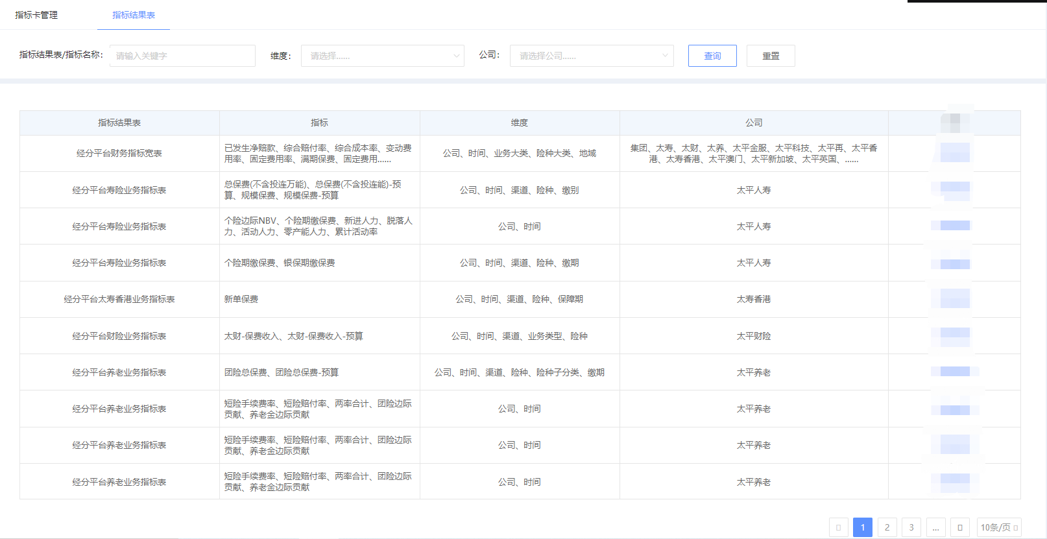

###### 筛选内容

列表上方支持筛选的条件如下：

|  |  |  |
| --- | --- | --- |
| **可筛选字段** | **控件类型** | **备注** |
| 指标结果表/指标名称 | 文本输入框 | 支持模糊搜索，如果没有匹配的则提示：没有搜索到“XXX”匹配的结果 |
| 维度 | 下拉框 | * 选项包括：   -时间  -机构  -险种  -渠道等   * 展示的是在指标结果表列表中已有维度的并集(去重） * 单选 |
| 公司 | 下拉框 | * 下拉框可对公司进行搜索，支持模糊搜索，如果没有匹配的则提示：没有搜索到“XXX”匹配的结果 * 也可以直接选下拉框中的值 * 支持多选 |

###### 表格内容

列表中数据主键值为指标结果表。列表中展示的内容有以下：

|  |  |  |  |
| --- | --- | --- | --- |
| **字段** | **描述** | **字段类型** | **备注** |
| 指标结果表 | 指标的底层结果表 | 字符串 | 1指标结果表会提前梳理  2 当开发根据梳理结果开发后，则指标结果表会自动展示在列表中 |
| 指标 | 指标结果表的指标罗列 | 字符串 |  |
| 维度 | 指标结果表的维度罗列 | 字符串 |  |
| 公司 | 涉及的公司 | 字符串 | 展示指标结果表中的全部公司 |
| 操作 | 图表管理：对指标结果表里的指标卡的图表进行管理 | 按钮 |  |

###### 操作

查询

点击列表上方“查询”按钮后刷新页面，展示根据筛选条件展示符合条件的数据。

重置

点击列表上方“重置”按钮后清空筛选条件并刷新页面展示用户有权限看到的所有数据。

##### 指标卡管理

列表中数据按照指标卡罗列（有多少个指标卡就展示多少条），基于指标结果表新增或更新指标卡的时间降序进行排序（即更新时间早的在后，更新时间晚的在前）。刚新增指标卡的更新时间同创建时间。

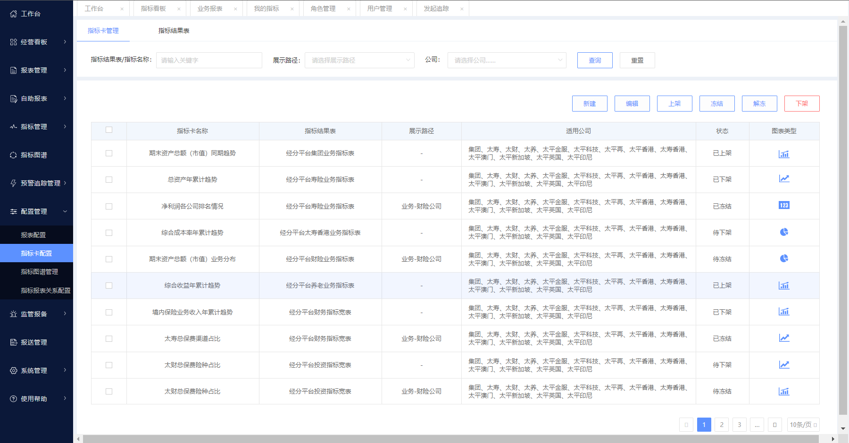

###### 筛选内容

列表上方支持筛选的条件如下：

|  |  |  |
| --- | --- | --- |
| **可筛选字段** | **控件类型** | **备注** |
| 指标结果表/指标名称 | 文本输入框 | 支持模糊搜索，如果没有匹配的则提示：没有搜索到“XXX”匹配的结果 |
| 展示路径 | 下拉框 | * 选项,包括：   -业务  -财务  -风险  -投资   * 单选 |
| 公司 | 下拉框 | * 下拉框可对公司进行搜索，支持模糊搜索，如果没有匹配的则提示：没有搜索到“XXX”匹配的结果 * 也可以直接选下拉框中的值 * 支持多选 |

###### 表格内容

列表中数据主键值为指标卡。列表中展示的内容有以下：

|  |  |  |  |
| --- | --- | --- | --- |
| **字段** | **描述** | **字段类型** | **备注** |
| 指标卡名称 | 指标卡名称 | 字符串 |  |
| 指标结果表 | 指标结果表名称 | 字符串 |  |
| 展示路径 | 指标卡在指标管理中展示的路径 | 字符串 | * 与"指标管理"的路径一致，路径参考“指标管理”的路径 |
| 公司 | 公司名称 | 字符串 | * 如果指标卡配置中，展示选择机构的机构名称 |
| 创建时间 | 创建指标卡的时间 | 日期 | * 日期格式为yyyy-mm-dd * 可排序，按照时间升序或降序排序 |
| 更新时间 | 更新指标卡的时间 | 日期 | * 日期格式为yyyy-mm-dd hh:mm * 刚创建，则更新时间同创建时间，当对指标卡编辑等操作后，更新时间会做更新 * 可排序，按照时间升序或降序排序 |
| 状态 | 指标卡状态 | 字符串 | 参考“报表管理”中的操作和逻辑 |
| 图表类型 | 对应的图形 | 图标 | 指标卡图表图标。图形包括：  -数值型  -折线图  -饼图/环形图/南丁格尔玫瑰图  -柱+折线图  -柱状图  -雷达图  -散点图  点击图表图标，进入该指标卡的设置页面 |

###### 状态扭转

|  |  |  |  |
| --- | --- | --- | --- |
| **状态（前）** | **操作** | **状态（后）** | **备注** |
| 待上架 | 上架 | 已上架 |  |
| 编辑 | 待上架 |  |
| 已上架 | 冻结 | 待冻结 |  |
| 下架 | 待下架 |  |
| 编辑 | 已上架 |  |
| 待下架 | 中止 | 已上架 |  |
| 立即下架 | 已下架 | 或者X天后，系统会将其置为已下架 |
| 已下架 | 上架 | 已上架 |  |
| 删除 |  |  |
| 待冻结 | 中止 | 已上架 |  |
| 立即冻结 | 已冻结 | 或者X天后，系统会将其置为已冻结 |
| 已冻结 | 解冻 | 已上架 |  |
| 下架 | 待下架 |  |

###### 操作

查询

点击列表上方“查询”按钮后刷新页面，展示根据筛选条件展示符合条件的数据。

重置

点击列表上方“重置”按钮后，清空筛选条件并刷新页面，展示用户有权限看到的所有数据。

新建/编辑

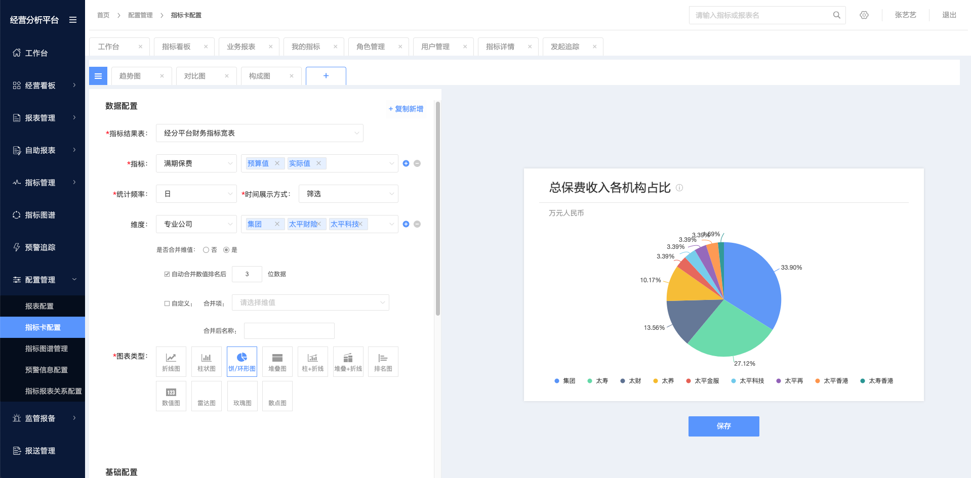

1、**新建指标卡时，选择指标结果表**。修改指标卡时，指标结果表为只读，不能进行任何操作。新增时，右上角按钮为“生成指标卡”

2、**选择/修改显示的指标**。（原型待修改）



选择指标后，在后面可勾选：上期全年。仅对上期型的指标有意义，默认为空。若勾选上期同年，不管本期是否有值，只要上期有值，该值不为空。

3、**选择/修改显示的维度**。

对维度进行设置，可支持的功能如下：

* **日期型的维度设置界面如下：**

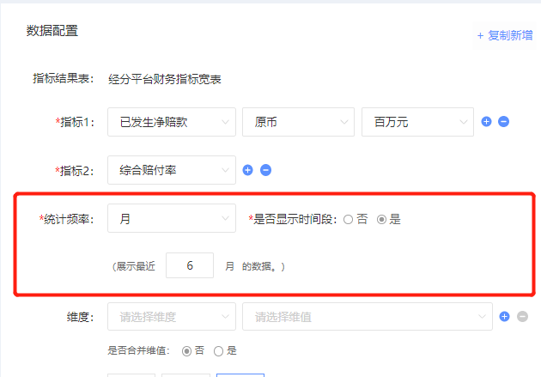

**统计频率：**维度可选择按日/周/月/季/年进行汇总展示。对于统计日期到日的，可选择按日/周/月/季/年进行汇总后展示；对于统计日期到月的，可选择按月、季、年进行汇总后展示。

**是否显示时间段：**选择按时间点进行展示还是按时间段展示，若按照时间点展示，点击“是”；按时间段展示数据，点击“否”。默认选择“否”。

* **非日期型维度设置界面如下：**



可根据需要对维度值进行筛选和合并。

维度默认显示所有维度值，也可选择展示哪些维度值的数据，比如：专业公司维度，选择显示集团、太平财险、太平科技这3家公司的数据展示在图表中。对于这些选择的维度值可以进行合并。支持2种合并方式：自动合并数值排名后几位的数据、自定义合并项。自定义合并时，选合并的维度值（可多选）以及合并后的名称。点击“+”可增加新的合并项。

也可以对筛选和合并后的维度值进行排序

**4、选择展示的图表**

后台按照用户选择的指标和维度进行智能推荐图形，表格如下：

|  |  |
| --- | --- |
| **指标和维度设置的情形** | **推荐图表** |
| 1个指标 | 数值表 |
| 1个维度、1个指标 | 柱状图、折线图、饼图（环形图）、南丁格尔玫瑰图 |
| 1个维度、2个指标 | 柱状图（含堆叠图）、折线图、柱状+折线图（含双Y轴图） |
| 1个维度、3个指标 | 柱状图（含堆叠图）、折线图、柱状+折线图（含双Y轴图） |
| 1个维度、4个及以上指标 | 柱状图（含堆叠图）、折线图、柱状+折线图（含双Y轴图） 、雷达图、散点图 |
| 2个维度、1个指标 | 柱状图（含堆叠图、双X轴图），折线图（堆叠区域图、折现图堆叠）、柱状+折线图（含双Y轴图） 、雷达图、散点图 |
| 2个维度、2个指标 | 柱状图（含堆叠图），折线图（堆叠区域图、折现图堆叠） |

* 系统图表仅支持以上情形的维度和指标的个数，如超过，则预览时，弹框提示用户“系统仅支持1到2个维度并且1个维度时最多可选4个指标，2个维度时最多可选2个指标，目前XX个维度XX个指标系统不支持，图表无法正常显示，不能预览，请调整所选择的维度和指标个数后，再进行预览”。
* **图形效果以实际设置的效果为准，不参考原型的图形。**
* 其中，图表类型为柱+折线图时，如下：

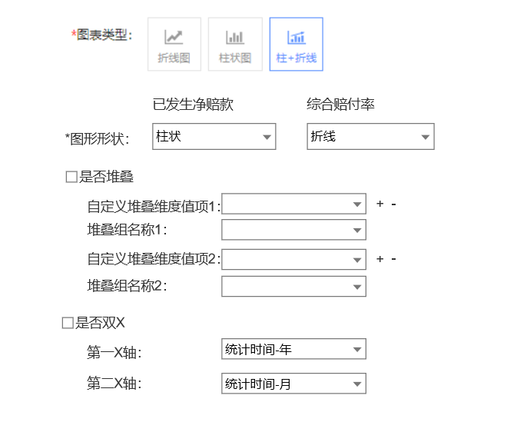

可设置每个指标的图形形状，形状有柱状和折线。

* 图表类型为柱状图、柱+折线图时，可勾选是否堆叠

勾选堆叠，可选择已选择维度的值进行分组堆叠，也可以不分组，不分组则这些维度值都堆叠到一起。选择分组堆叠时，选择堆叠的组名以及该组包含的维度值（可多选），可存在多个分组，点击“+”即可新增一个分组。

* 图表类型为柱状图、柱+折线图时，可勾选是否双Y轴

可勾选“双Y轴”，当勾选后，则界面出现第一Y轴 和 第二Y轴。图形默认第一Y轴为指标1，第二Y轴为指标2。可在第一Y轴的下拉框中选择指标1还是指标2（可多选），第二Y轴的下拉框中选择指标1还是指标2（可多选）。指标1和指标2不能同时出现在第一Y轴或第二Y轴。

* 图表类型为柱状图、柱+折线图时，可勾选是否双X轴

如选择双X轴，则设置第一X轴和第二X轴对应的维度。 （页面设置见上图）

**5、排序**

* 指标值排序（原型待补充）

仅能指定一个指标进行排序，该排序仅根据指标值的大小进行排序，与维度等不相关。点击“指标值排序“前面的+，界面如下：

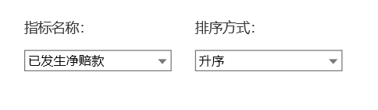

排序方式有升序和降序两种方式，升序指由大到小排列，降序指由小到大排序。

设置完成后，指标卡的图形根据设置指标值的大小进行排序。用到的场景仅为某指标的排名的图形，如保费收入排名。

* 维度值排序（原型待补充）

根据筛选和合并后的维度值进行排序，若维度值未进行筛选和合并则默认全部维度值。点击“指标值排序“前面的+，界面如下：

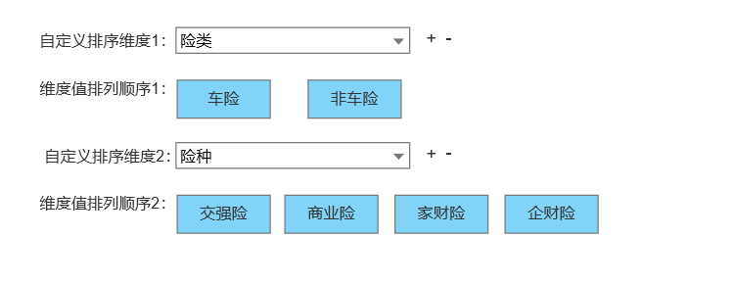

通过拖拽的方式，调整各个维度值的顺序。如需新增维度值排序，点击“+”即可，系统自动新增一行。

设置完成后，指标卡的图形根据这些维度值设置的顺序进行排序，前面的值排在坐标轴的前面，以此进行排列，该设置仅在柱状图有意义。

**6、图表相关参数的设置**

根据图表的类型不同，相关的参数也不同，具体如下（配置项前面有*为必输项）：

|  |  |  |  |
| --- | --- | --- | --- |
| **配置项大类** | **配置项** | **值说明** | **适用图表** |
| 基础配置 | *指标卡标题 | 文字 | 数值表、饼图、环形图、南丁格尔玫瑰图、柱状图、折线图、柱状+折线图、雷达图、散点图 |
| *指标卡标题位置 | 下拉框，  默认：中 | 数值表、饼图、环形图、南丁格尔玫瑰图、柱状图、折线图、柱状+折线图、雷达图、散点图 |
| 副标题 | 文字 | 饼图、环形图、南丁格尔玫瑰图、柱状图、折线图、柱状+折线图、雷达图、散点图 |
| 副标题位置 | 下拉框，  默认：右 | 饼图、环形图、南丁格尔玫瑰图、柱状图、折线图、柱状+折线图、雷达图、散点图 |
| *颜色 | 弹出对话框 | 数值表、饼图、环形图、南丁格尔玫瑰图、柱状图、折线图、柱状+折线图、雷达图、散点图 |
| *字体 | 下拉框 | 数值表、饼图、环形图、南丁格尔玫瑰图、柱状图、折线图、柱状+折线图、雷达图、散点图 |
| *显示X轴 | 枚举值：是/否  默认：是 | 柱状图、折线图、柱状+折线图 |
| *显示Y轴 | 枚举值：是/否  默认：是 | 柱状图、折线图、柱状+折线图 |
| *显示图例 | 枚举值：是/否  默认：是 | 饼图、环形图、南丁格尔玫瑰图、柱状图、折线图、柱状+折线图、雷达图、散点图 |
| *显示提示信息 | 枚举值：是/否  默认：是 | 饼图、环形图、南丁格尔玫瑰图、柱状图、折线图、柱状+折线图、雷达图、散点图 |
| *显示标签 | 枚举值：是/否  默认：是 | 饼图、环形图、南丁格尔玫瑰图、柱状图、折线图、柱状+折线图、雷达图、散点图 |
| 区域填充 | 枚举值：是/否  默认：否 | 折线图 |
| 展示成南丁格尔图 | 枚举值：是/否  默认：否 | 饼图、环形图、南丁格尔玫瑰图 |
| *指标说明说明 | 文字，下拉框，可多选  默认：用户选择指标的说明 | 数值表、饼图、环形图、南丁格尔玫瑰图、柱状图、折线图、柱状+折线图、雷达图、散点图 |
| *线条形状 | 枚举值：折线/圆滑曲线  默认：折线 | 折线图、柱状+折线图 |
| 坐标轴配置 | *X轴位置 | 枚举值：上/下  默认：下 | 柱状图、折线图、柱状+折线图 |
| *Y轴位置 | 枚举值：左/右  默认：左 | 柱状图、折线图、柱状+折线图 |

7、设置完毕后，点击“生成指标卡“按钮，进行指标卡生成。示例如下：

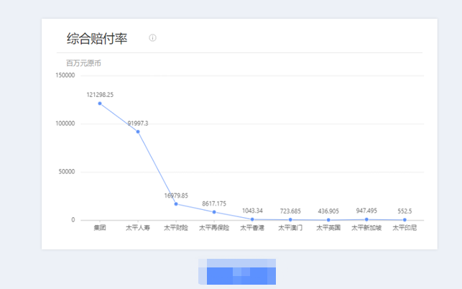

8、新增指标卡在保存以后或者修改指标卡时，点击“复制新增”，用户可复制新增类似的指标卡，再稍作修改，从而快速的制作自定义图表。

上架/取消上架

点击“上架”按钮，进入上架设置页面，如下：

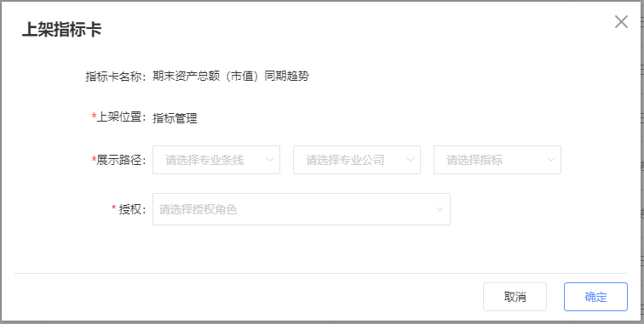

选择要指标要上架到指标管理的路径（以实际指标管理的实际情况为准，有几层路径就显示几层），并选择角色进行授权。最后点击“确定”进行保存。

可在展示路径最末的菜单项可以选择已有的，也可以自行输入用户自定义的菜单项。若为自定义的菜单项，则“确定”后，系统在指标管理的相应路径下新增该Tab页。若用户自定义的菜单项与相同路径下已有的重复，则不另行增加。

点击“确定”，该指标卡状态变更为“待上架”，同时系统将拥有该指标卡权限的用户发送通知邮件。之后，在主数据中指标卡公示期到期之前，都可以点击“取消上架”对该申请进行取消。（原型待修改）若指标卡公示期到期时，用户未进行取消上架操作，则状态系统自动将其更新为“已上架”。

状态为“已上架”指标卡，拥有权限的普通用户即可在“指标管理”相对应的目录看到该指标卡。

**通知邮件的格式模板待定（参考报表管理）**

冻结/取消冻结

对指标卡进行冻结，冻结后的指标将不能进行更新。

点击“冻结”，该指标卡状态变更为“待冻结”，同时系统将拥有该指标卡权限的用户发送通知邮件。之后，在主数据中指标卡公示期到期之前，都可以点击“取消冻结”对该申请进行取消。（原型待修改）若指标卡公示期到期时，用户未进行取消冻结操作，则状态系统自动将其更新为“已冻结”。

**通知邮件的格式模板待定（参考报表管理）**

解冻/取消解冻

对冻结的指标卡进行解冻，解冻结后的指标将进行更新。

点击“解冻”，该指标卡状态变更为“待解冻”，同时系统将拥有该指标卡权限的用户发送通知邮件。之后，在主数据中指标卡公示期到期之前，都可以点击“取消解冻”对该申请进行取消。（原型待修改）若指标卡公示期到期时，用户未进行取消解冻操作，则状态系统自动将其更新为“已解冻”。

**通知邮件的格式模板待定（参考报表管理）**

下架/取消下架

将指标卡进行下架，下架后，普通用户不能在指标管理下的目录看到该指标卡。

点击“下架”，该指标卡状态变更为“待下架”，同时系统将拥有该指标卡权限的用户发送通知邮件。之后，在主数据中指标卡公示期到期之前，都可以点击“取消下架”对该申请进行取消。（原型待修改）若指标卡公示期到期时，用户未进行取消下架操作，则状态系统自动将其更新为“已下架”。

删除（是否需要，待商榷）

展示删除确认弹窗，展示“是否删除所选指标卡，删除后用户将无法查看，是否继续删除？”确定删除，则对选中的指标卡进行删除。已上架的指标不能进行删除，当点击“是”时，则提示“该指标已经上架至指标管理，不能进行删除，如需删除，请先将该指标从指标管理下架”。

### 指标看板/指标管理-配置

#### 参与者

有权限的用户。

#### 输入与输出

输入：无；

输出：无

#### 前置条件与后置条件

前置条件：业务管理员已基本设置好指标卡，用户有权限看到指标看板和指标管理，在此基础上做根据自己的喜好稍作调整。

后置条件：无。

#### 业务规则

1. 自定义

指标用户可以在指标看板和指标管理自定义修改指标卡样式。

1. 柱状图和折线图，且X轴是时间趋势的，可以切换查看上年全年和上年同期的数据。

#### 页面原型及页面规则

1**用户自定义指标卡样式**

用户可以自定义图形、指标卡里柱子或折线的颜色、指标卡字体。

指标看板中的指标卡图形、字体、颜色默认为管理员在指标卡配置中设置的。用户自定义图形、字体、颜色后，则图形会根据设置展示，后续登入展示切换后的样式，但是改动只对自己生效，不影响其用户看到的指标卡。如后续管理员在指标卡配置中编辑指标卡的图形、字体、颜色后，则修改对全部用户生效。

入口：点击右上角小三点>>自定义，然后展示自定义弹窗

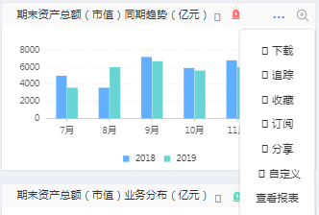

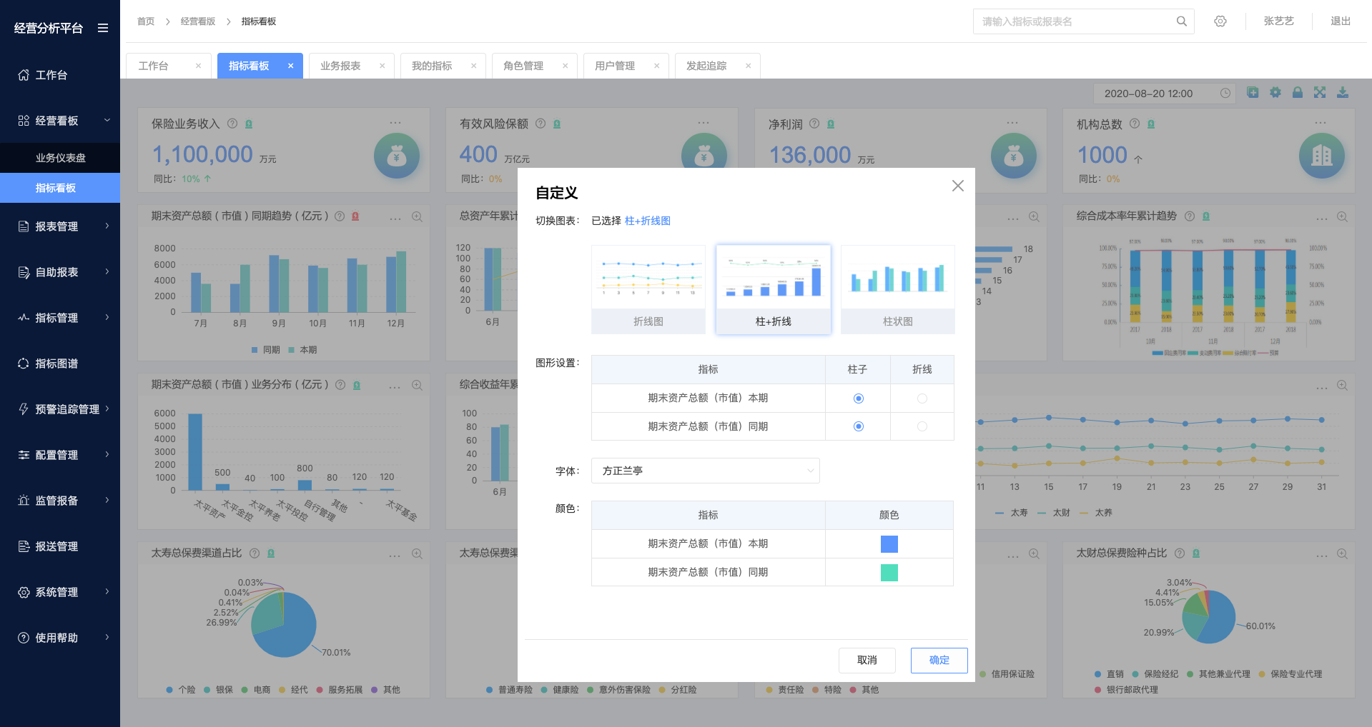

1. **图形的切换**

图形的切换逻辑跟指标卡配置中新建时选择的指标和维度个数逻辑一样。

如果选择的是柱+折线，则还可以选择是展示为柱子还是展示为折线。

1. **字体**

选择字体则更新指标卡的文字字体。支持的字体请参考下方文件：



1. **颜色**

1只支持用户对指标卡颜色的设置，不支持指标卡背景色的设置

2不同类型的指标卡支持的颜色设置规则如下：

①数值型、散点图不支持颜色调整；

数值型：



散点型：

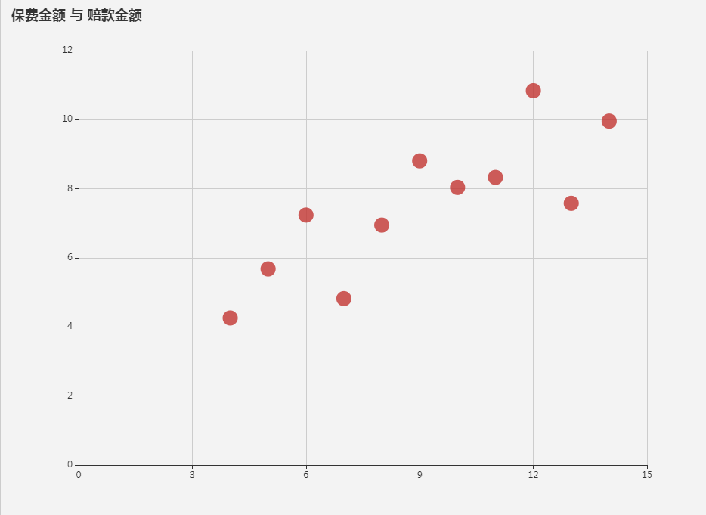

②折线图、柱+折线图、柱状图支持对每个指标（对应一批柱子）颜色的调整；

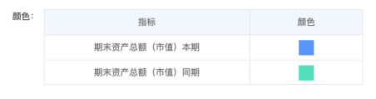

折线图：

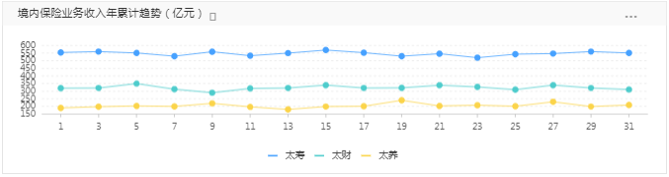

柱+折线：

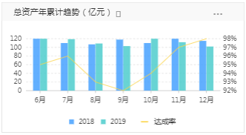

柱状图：

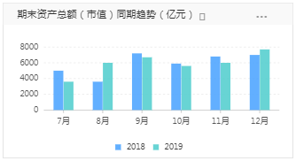

③饼图/环形图/南丁格尔玫瑰图支持对每个维度值颜色的调整；

饼图：

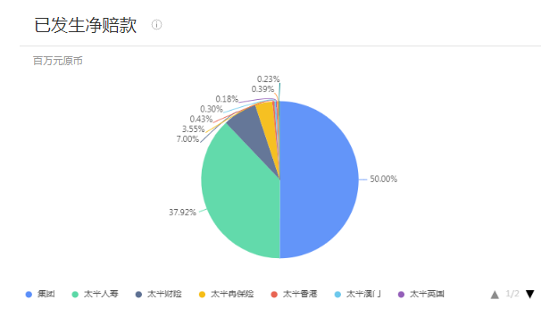

环形图：

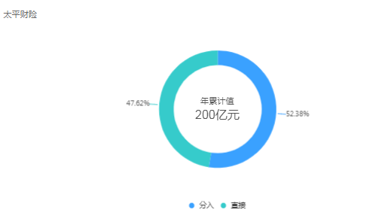

南丁格尔玫瑰图：

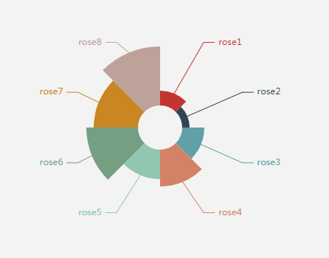

④雷达图支持对整个图形的调整；

雷达图

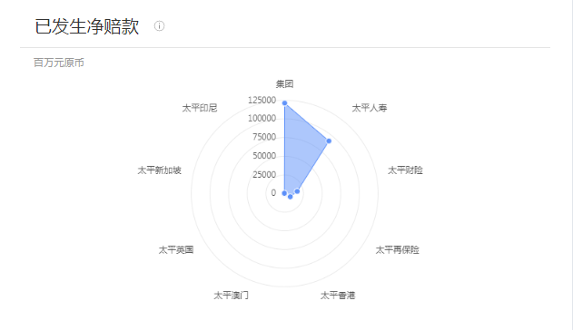

1**用户切换查看上年全年和上年同期的数据**

当指标卡同时满足下面条件时，指标卡右上角...会出现“上年全年/上年同期”按钮进行切换查看上年全年和上年同期的数据。否则不会出现该切换按钮。

①X轴是时间，频率是月、季；

②图表指标包括了本期和上年同期2个指标；

展示的是上年同期的趋势，可以切换成上年全年：

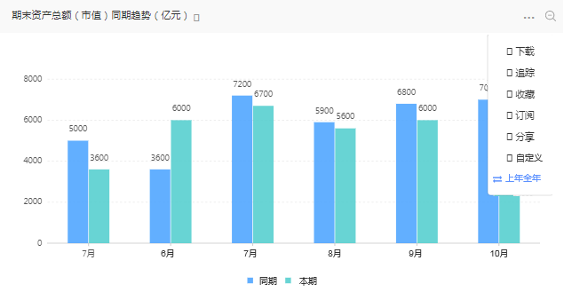

展示的是上年全年的趋势，可以切换成上年同期：

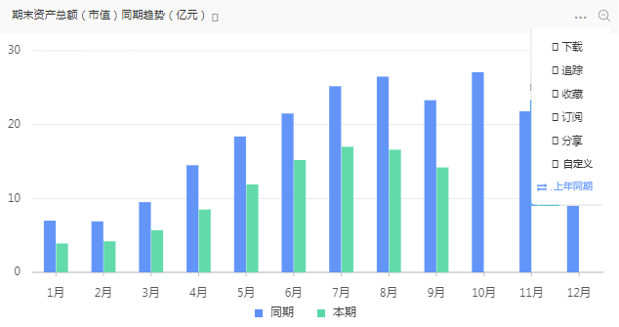

### 配置管理-图谱管理

指标图谱的建设需构建指标数据基础和指标关联关系。

#### 参与者

业务管理员。

#### 输入与输出

输入：初始化图谱和页面配置图谱

输出：指标图谱

#### 前置条件与后置条件

前置条件：配置了相应的权限。

后置条件：无。

#### 业务规则

1. 指标图谱初始化，目前需要支持3个图谱（净利润、满期保费综合成本、总保费）的上线，如附件：



1. 指标图谱配置

通过两种方式创建指标关联关系的功能：①根据计算公式拆解为指标勾稽关系；②仅建立指标关联关系、而没有计算关系。提供界面化功能，支持业务管理员对当前已开放的指标手动定义关联关系，包括但不限于关系类型、影响系数。最终两种类型的指标关系数据将在用户点击查看某个指标的图谱关系时被查询和展示。

1. 关系查询/展现

用户查询指标图谱时，快速检索图数据库数据，以支持在系统前端展现指标间的关系。

1. 动态搜索

用户搜索指标关键词时，检索指标图谱上的多层指标，进行动态提示，并根据相关指标的具体结果进行动态调整。

1. 指标图谱的前端展现

实现指标关联关系的多样化展现，满足用户对图谱展现内容进行自定义和维护，并对异常指标实现高亮等方式显示提醒。用户收到指标预警信息后，可以通过指标图谱进行指标分析探查，在指标图谱上除暂存项外每个的节点均可以实现多维度的指标钻取分析。

#### 页面原型及页面规则

在配置管理功能菜单下增加二级菜单【指标图谱管理】，展示指标图谱管理页面。

列表中数据的排序按照更新时间降序排序（即更新时间晚的在前，更新时间早的在后）。

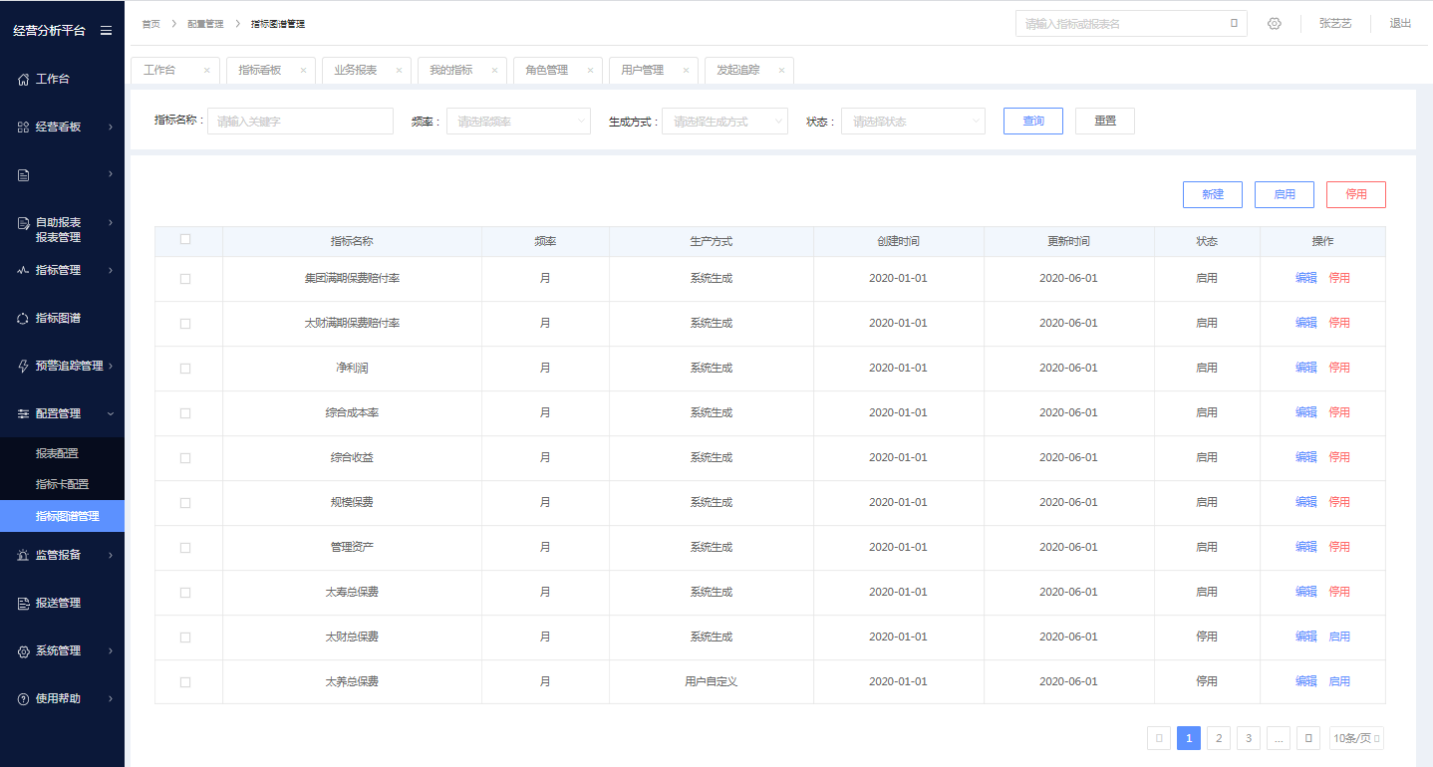

##### 筛选内容

列表上方支持筛选的内容有以下：

|  |  |  |
| --- | --- | --- |
| **可筛选字段** | **控件类型** | **备注** |
| 指标名称 | 文本输入框 | 支持模糊搜索，如果没有匹配的则提示：没有搜索到“XXX”匹配的结果 |
| 频率 | 下拉框 | 包括：  -日  -周  -月  -季  -半年  -年 |
| 生成方式 | 下拉框 | 包括：  -系统生成  -用户自定义 |
| 状态 | 下拉框 | 包括：  -已保存  -启用  -停用 |

##### 表格内容

列表中展示的内容有以下：

|  |  |  |  |
| --- | --- | --- | --- |
| **字段** | **描述** | **字段类型** | **备注** |
| 指标名称 | 指标名称 | 字符串 |  |
| 频率 | 指标对应的频率 | 字符串 | 包括：  -日  -周  -月  -季  -半年  -年 |
| 生成方式 | 指标图谱的生成方式 | 字符串 | 包括：  -系统生成  -用户自定义 |
| 创建时间 | 创建指标图谱的时间 | 日期 | 1日期格式为yyyy-mm-dd  2可排序，按照时间升序或降序排序 |
| 更新时间 | 更新指标图谱的时间 |  | 1日期格式为yyyy-mm-dd hh:mm  2 刚创建，则更新时间同创建时间，当对图谱进行编辑等操作后，更新时间会做更新  3可排序，按照时间升序或降序排序 |
| 状态 | 指标图谱的状态 | 字符串 | 包括：  -已保存  -启用  -停用 |

##### 状态扭转

新增的图谱状态为启用，状态扭转逻辑如下：

|  |  |  |
| --- | --- | --- |
| **状态（前）** | **操作** | **状态（后）** |
| 启用 | 编辑 | 启用 |
| 启用 | 停用 | 停用 |
| 停用 | 编辑 | 停用 |
| 停用 | 启用 | 启用 |
| 已保存 | 编辑 | 已保存 |

#### 操作

##### 查询

点击列表上方“查询”按钮后刷新页面，根据筛选条件展示符合条件的数据。

##### 重置

点击列表上方“重置”按钮后清空筛选条件并刷新页面展示用户有权限看到的所有数据。

##### 新建

* **输入指标公式**

使用该方式建立的图谱为有计算关系的图谱。

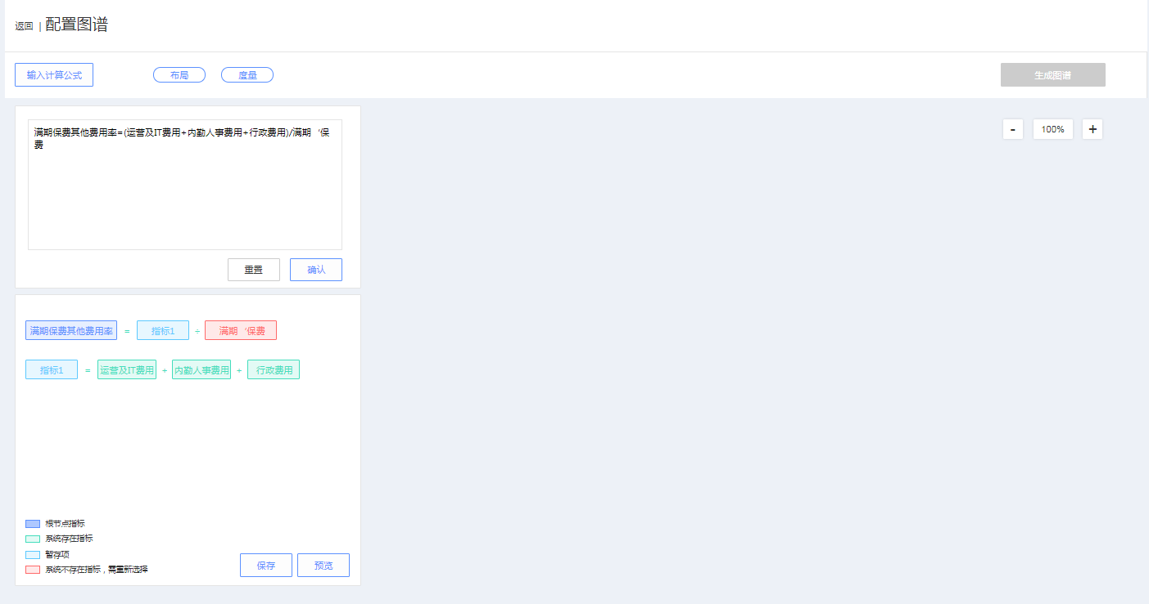

用户输入公式后，系统自动解析公式生成图谱。目前公式只支持加减乘除以及带有括号的公式。当输入的公式中包括特殊字符和空格，系统会自动清除后再做解析。

**公式校验规则：**输入公式后，系统会对公式进行解析：

系统会校验公式中的文字，是否可以匹配系统已有指标（包括原子指标和组合指标）。如果文字和系统已有指标名称不匹配，红色高亮显示问题子节点。点击该节点，系统自动推荐名字类似的指标，也可模糊搜索进行指标的选择。

系统会校验括号的完整性，如果校验括号只有半边，则高亮出半边括号，提醒用户添加遗漏的半边括号。

系统会校验除根节点以外的指标是否频率一致，如果不一致，则无法通过校验。会弹窗提示“指标频率不一致，指标A、指标B、指标C频率为日频，指标D、指标E频率为月频。请选择相同频率的指标创建图谱”。新建的指标频率同所选指标频率。

系统解析公式后，会对公式进行拆分，同一个节点下的指标会作为一个公式单独展示。输入公式“满期保费其他费用率=(运营及IT费用+内勤人事费用+行政费用)/满期保费”，则会拆解为2个公式，分别是①暂存项=运营及IT费用+内勤人事费用+行政费用；②满期保费其他费用率=暂存项/满期保费

解析公式后，会区分解析指标的颜色，蓝色表示根节点指标、绿色表示系统存在指标、蓝色表示暂存项、红色表示系统不存在指标，需要重新选择。其中暂存项默认命名为指标1、指标2、指标3、……，用户可以更改暂存项名称，更改一处，其他地方展示的暂存项名称会一并更改。暂存项例子：如果公式是“满期保费其他费用率=(运营及IT费用+内勤人事费用+行政费用)/满期保费”，则运营及IT费用+内勤人事费用+行政费用的结果是一个暂存项，系统默认命名为指标1。



点击保存，则不做校验可以保存该图谱配置，后续可编辑继续配置。如果解析后通过校验，则可以点击预览按钮查看图谱，如果解析后没有通过校验，则预览按钮置灰，不能点击预览按钮。

如果图谱中某一个节点已经是其他图谱中的根节点，则会将改节点的图谱树展开。

画布右侧悬浮着100%，点击放大按钮可以放大图谱，点击缩小按钮可以缩小图谱。

点击“生成图谱”后，会在列表新增一条数据，状态默认是启用状态。

* **输入指标关系**

使用该方式建立的图谱，指标之间有关系，但该关系不是计算关系。

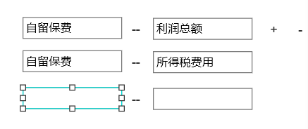

**新增指标关系：**进入页面后，点击“+”按钮，界面新增一行，该行出现2个文本输入框，文本框之间以“—”作为分隔。分别在这2个输入框中，输入有关系的2个指标。输入时，可输入关键词，系统根据模糊搜索自动推荐类似指标，供选择；若该指标无法进行匹配只该指标显示为红色字体。该条指标关系输入完毕后，可继续点击“+”进行添加，也可以点击“-”进行删除。

**指标关系校验规则：**

指标是否存在，如不存在，则校验不通过。对不存在的指标以红色字体显示。

指标关系里所有的指标是否可以全部进行连接，如果无法连接，则校验不通过。对无法连接的指标关系以红色字体显示。

除根节点以外的指标是否频率一致，如果不一致，则无法通过校验。会弹窗提示“指标频率不一致，指标A、指标B、指标C频率为日频，指标D、指标E频率为月频。请选择相同频率的指标创建图谱”。新建的指标频率同所选指标频率。

* **布局**

点击“布局”按钮，可以选择图形的方向和线条的形状。

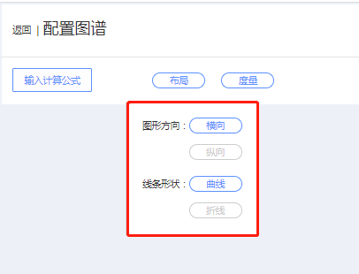

图形的方向可以选择：横向还是纵向。线条的形状可以选择：曲线还是折线。管理员可根据自己的喜好和适用场景选择适合的图谱展示方式。

* **度量**

管理员在新建图谱前，度量列表里没有值。等用户点击“预览”按钮时，系统取指标图谱中的全部指标度量的并集去重后展示在度量列表里。系统默认勾选全部度量（即在页面展示为蓝色），管理员可以修改。

用户输入指标关系后点击“确定”，系统根据关系自动解析与校验，校验通过生成图谱。校验不通过，则无法生成图谱。不能生成图谱的，则“预览”置灰。

##### 启用

只有停用状态的指标图谱显示该按钮。

勾选数据后，点击“启用”按钮，弹窗展示启用确认框“确认启用指标图谱？”，确认后对应数据状态变为启用，有权限的用户可以在一级菜单指标图谱中看到该图谱。

##### 停用

只有启用状态的指标图谱才可以停用。

勾选数据后，点击“停用”按钮，弹窗展示停用确认框，确认后对应数据状态变为停用，用户在一级菜单指标图谱中看不到该图谱。

|  |  |  |
| --- | --- | --- |
| **情形** | **提示语** | **效果** |
| 勾选的启用状态的数据均为没有用户收藏 | 确认停用指标图谱？ | 点击取消没有变化；  点击确认后状态变为停用，用户无法在指标图谱看到停用状态的图谱 |
| 勾选的是启用状态（有用户收藏） | 满期保费赔付率、净利润图谱已被用户收藏，停用后，用户将无法查看图谱。确认继续停用？ | 点击取消没有变化；  点击确认后状态变为启用，用户无法在指标图谱和我的收藏看到停用状态的图谱 |

##### 编辑

点击某一条数据后的编辑按钮进行编辑，不论是系统生成还是用户自定义的图谱。可以通过编辑计算公式或指标关系从而编辑图谱，点击生成图谱按钮，则编辑成功。用户在一级菜单指标图谱中看到的图谱是更新后的图谱。

##### 点击其中一条数据

点击某条数据，则当前窗口展示对应的图谱页面。

画布右侧悬浮着100%，点击放大按钮可以放大图谱，点击缩小按钮可以缩小图谱。左上方可以点击“布局”按钮切换图谱横向或纵向展示。

左上方可以点击“锁”的图标，解锁表示可以随意拖动画布，锁住表示不能拖动画布。

### 指标图谱

#### 参与者

有权限的用户。

#### 输入与输出

输入：无

输出：无

#### 前置条件与后置条件

前置条件：用户有查看该指标图谱的权限。

后置条件：无。

#### 业务规则

1. 关系查询/展现

用户查询指标图谱时，快速检索图数据库数据，以支持在系统前端展现指标间的关系。

1. 智能预警

根据指标预设阈值及指标关联关系，自动推送上下级关联指标数据，进行预警分析，包括但不限于归因分析、指标联动分析。

1. 指标图谱的前端展现

满足用户对图谱展现内容进行自定义和维护，并对异常指标实现高亮等方式显示提醒。用户收到指标预警信息后，可以通过指标图谱进行指标分析探查，在指标图谱上每个节点均可以实现多维度的指标钻取分析。

#### 页面原型及页面规则

增加一级菜单【指标图谱】，展示指标图谱页面。

列表中数据的排序按照更新时间降序排序（即更新时间晚的在前，更新时间早的在后）。

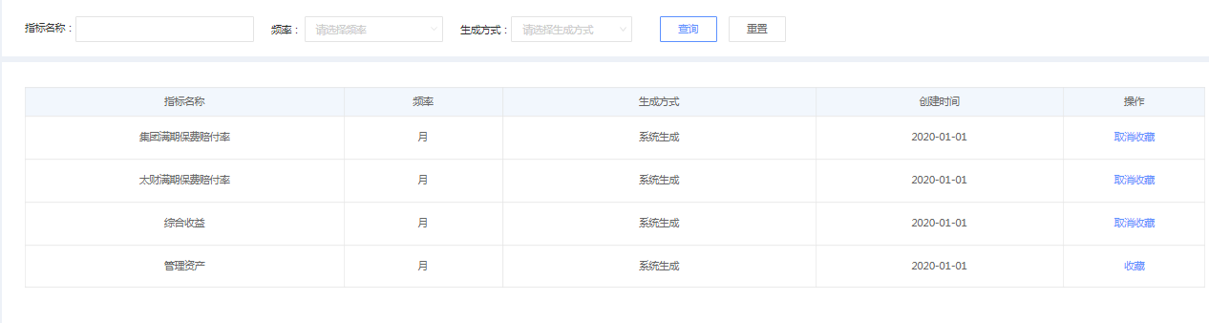

##### 筛选内容

列表上方支持筛选的内容有以下：

|  |  |  |
| --- | --- | --- |
| **可筛选字段** | **控件类型** | **备注** |
| 指标名称 | 文本输入框 | 支持模糊搜索，如果没有匹配的则提示：没有搜索到“XXX”匹配的结果 |
| 频率 | 下拉选择 | 包括：  -日  -周  -月  -季  -半年  -年 |
| 生成方式 | 下拉框 | 包括：  -系统生成  -用户自定义 |

##### 表格内容

列表中展示的内容有以下：

|  |  |  |  |
| --- | --- | --- | --- |
| **字段** | **描述** | **字段类型** | **备注** |
| 指标名称 | 指标名称 | 字符串 |  |
| 频率 | 指标对应的频率 | 字符串 | 包括：  -日  -周  -月  -季  -半年  -年 |
| 生成方式 | 指标图谱的生成方式 | 字符串 | 包括：  -系统生成  -用户自定义 |
| 创建时间 | 创建指标图谱的时间 | 日期 | 1日期格式为yyyy-mm-dd  2可排序，按照时间升序或降序排序 |
| 更新时间 | 更新指标图谱的时间 | 日期 | 1日期格式为yyyy-mm-dd hh:mm  2 配置刚创建，则更新时间同创建时间，当对配置进行收藏、取消收藏后，更新时间会做更新  3可排序，按照时间升序或降序排序 |
| 操作 | 指标图谱的状态 | 字符串 | 包括：  -收藏  -取消收藏 |

##### 操作

###### 查询

点击列表上方“查询”按钮后刷新页面，展示根据筛选条件展示符合条件的数据。

###### 重置

点击列表上方“重置”按钮后清空筛选条件并刷新页面展示用户有权限看到的所有数据。

###### 收藏

前提：没有收藏的图谱操作列展示收藏按钮

点击“收藏”，在“工作台”-“我的收藏”展示该图谱，则用户可在“我的收藏”看到该指标。

###### 取消收藏

前提：已收藏的图谱操作列展示取消收藏按钮

点击“取消收藏”，取消在“工作台”-“我的收藏”展示该图谱，则用户在“我的收藏”看不到该图谱。

###### 点击其中一条数据

点击某条数据，则当前窗口展示对应的图谱页面。

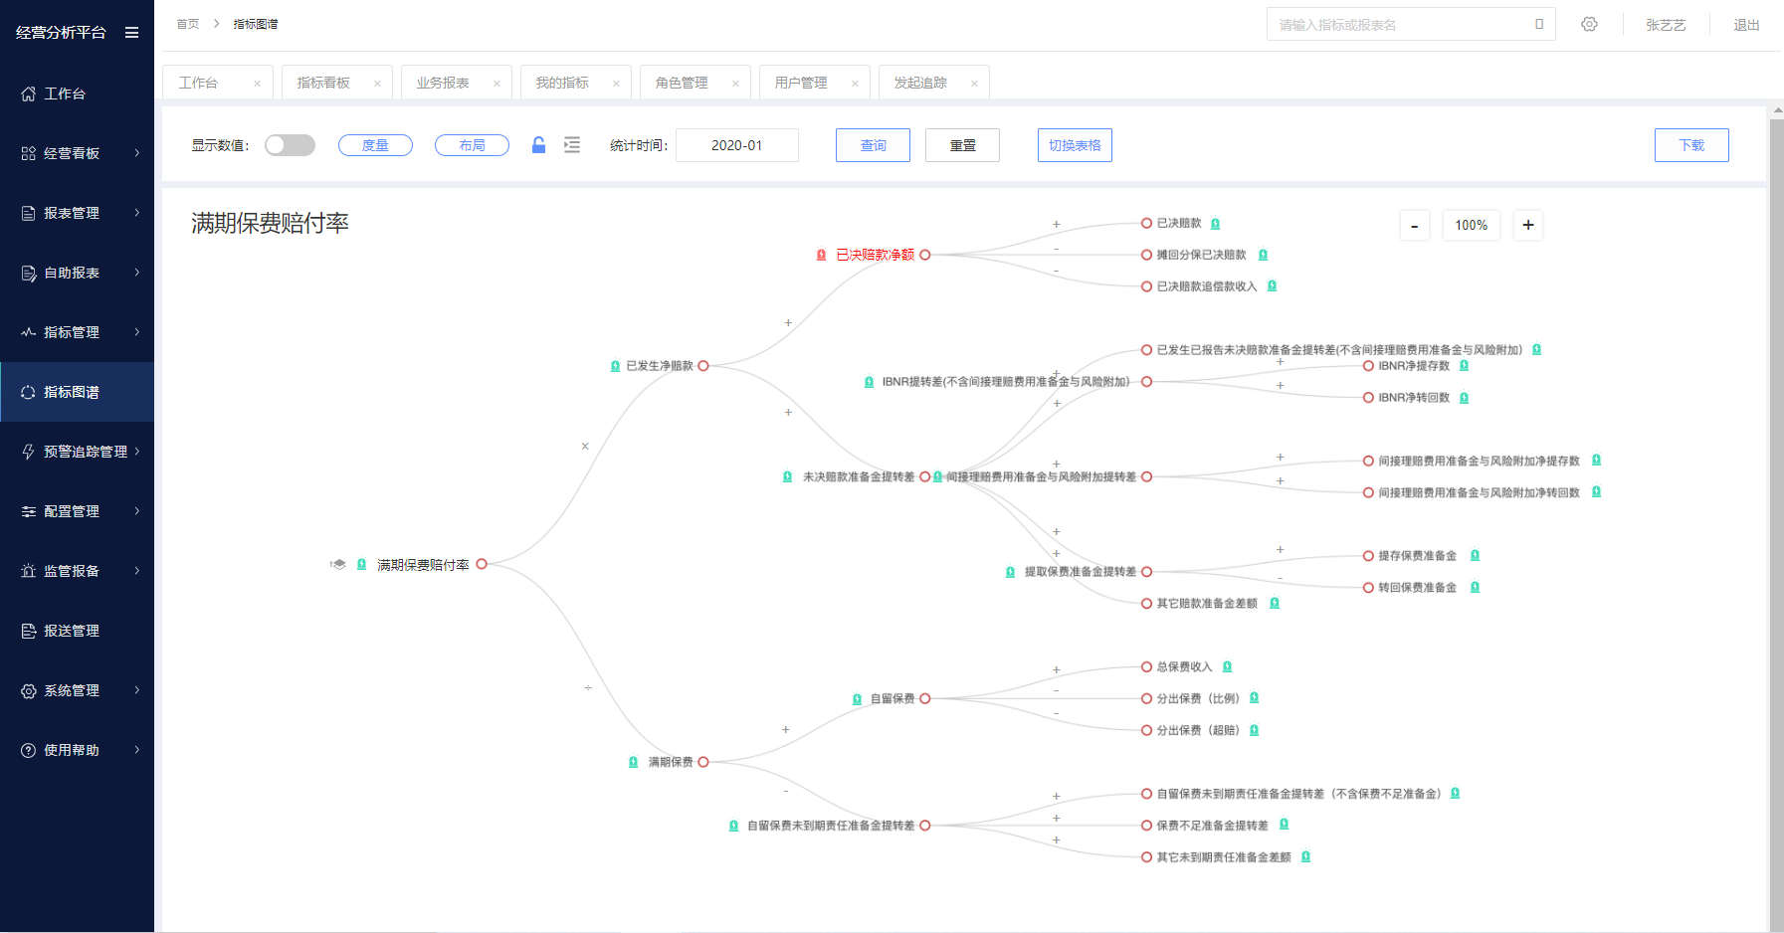

* 指标（除了暂存项之外的指标）旁边会有一个发起追踪的按钮。
* **高亮超出预警**：

指标名称颜色逻辑：①画布中所选同时时间落在预警信息设置中预警生效时间和预警失效时间；③画布中所选统计时间的该指标的值触发了预警信息。 如果同时满足上面2个逻辑，则指标名称会变红，否则指标名称颜色为黑色。

* **显示数值**：左上方点击“显示数值”按钮，展示图谱中所有指标的相关信息，包括当前的指标值、同比值、环比值、预期值等信息，默认展示最新的数据期间的数值。

关闭则不展示数值，只展示指标之间关系。

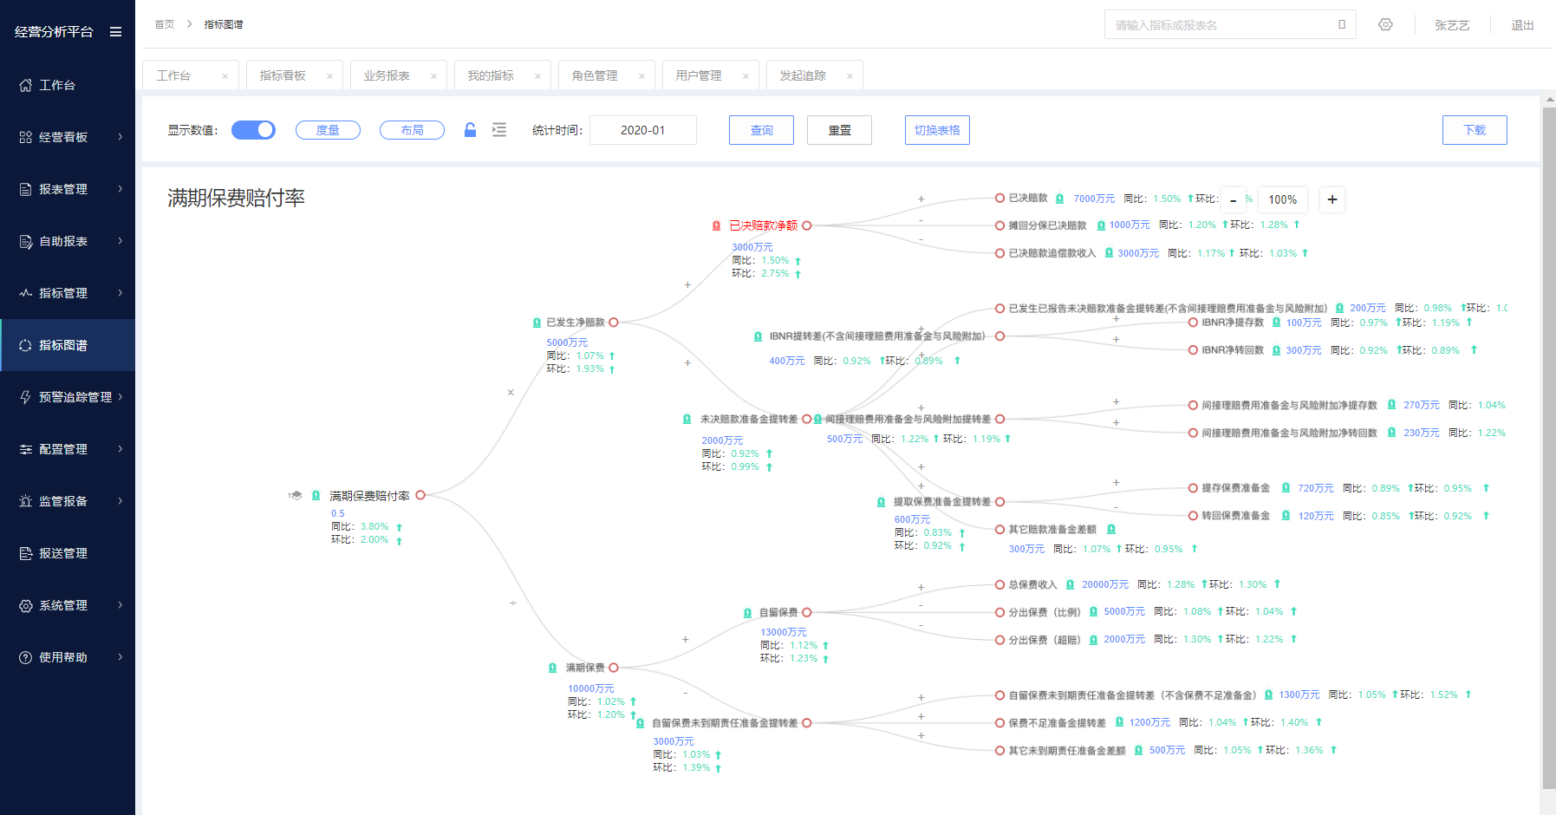

开启时，可以调整数据期间，点击“查询”按钮，从而指标图谱的数值会展示对应数据期间的数值。如点击“重置”按钮，则数值恢复到最新的数据期间的数值。选择数据期间格式和指标频率有关，见下列表格所示：

|  |  |
| --- | --- |
| **指标频率** | **统计时间格式** |
| 日频 | 选择yyyymmdd，比如：20200101 |
| 周频 | 选择yyyy第x周，比如：202001第1周 |
| 月频 | 选择yyyymm，比如：202001 |
| 季频 | 选择yyyy第x季，比如：2020年第1季 |
| 半年 | 选择yyyy上/下半年，比如：2019年上半年 |
| 年 | 选择yyyy，比如：2019 |

* **度量：**展示所有指标度量的并集，默认按照管理员在指标图谱管理中设置的展示。度量名称为灰色，代表未勾选，不需要在图谱中显示；度量名称为蓝色，代表已勾选，需要在图谱中显示。如需进行该值显示的切换，则点击需切换该值的按钮。点击后，按钮颜色切换。

如下图：共有5个指标，选择了日累计值、同比、环比，则图谱中指标值只展示日累计值、同比、环比对应的数值。如果某一个指标没有环比值，则该指标不显示环比值。

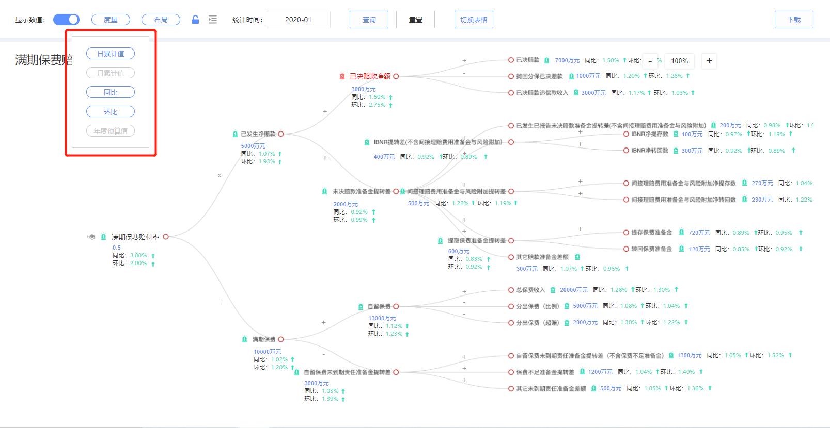

* **布局**：点击“布局”按钮，可以选择图形的方向和线条的形状。

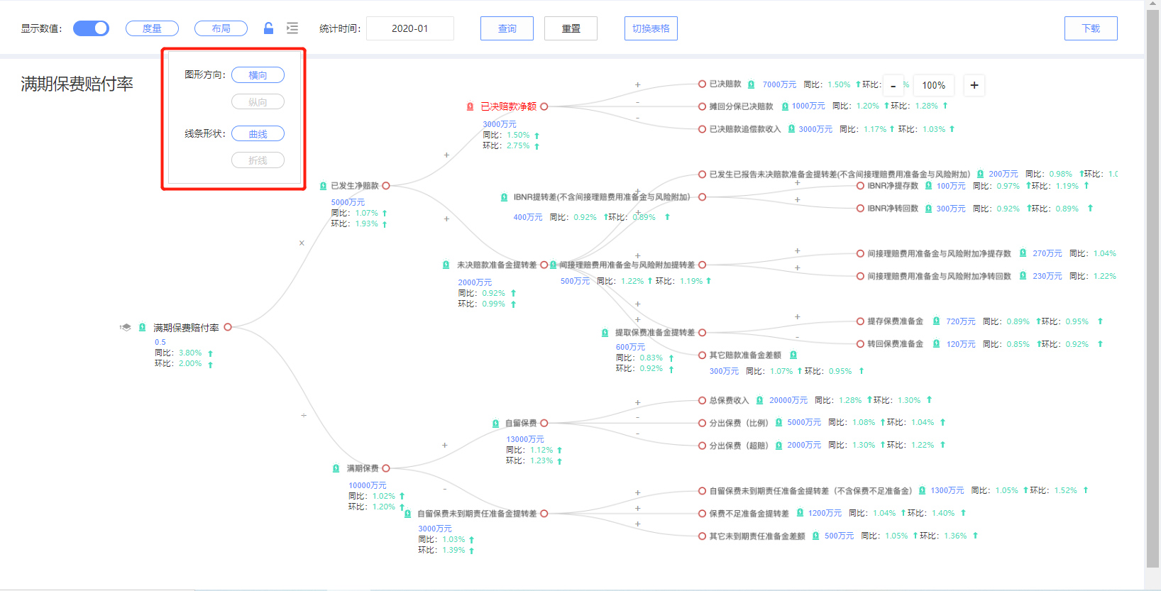

图形的方向可以选择：横向还是纵向。线条的形状可以选择：曲线还是折线。用户可根据自己的喜好和适用场景选择适合的图谱展示方式。

* **锁定**：点击“锁定”图标，将展示在页面的图片区域锁定，拖拉也不会移动图谱展示区域。再次点击图谱锁定按钮，解除对图谱的锁定。
* **指标相关信息**：点击信息图标，在左侧展示tab页，包括指标公式、相关报表、和相关指标。再次点击则折叠起来。

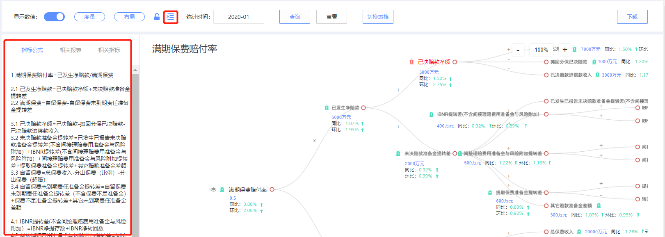

点击“指标公式”，展示当前根指标的计算公式；

点击“相关报表”，展示与当前根指标相关的所有报表，支持输入报表名称搜索报表，点击报表名称会以新标签的方式打开报表；

点击“相关指标”，会分层级展示与当前根指标相关的所有指标，支持输入指标名称搜索指标。

* **切换专业公司**

如果图谱中所有指标细到专业公司维度，则在页面中可以选择专业公司维度，选择后，页面中指标对应的数据会根据专业公司维度展示，选择专业公司按钮放在统计时间后。

* **展示度量**：**切换表格/切换图谱：**进入指标图谱，画布默认展示图谱，则可以切换表格。如果页面展示的是表格，则可以切换图谱。表格内容会包括以下字段：

|  |  |  |  |
| --- | --- | --- | --- |
| **字段** | **描述** | **字段类型** | **备注** |
| 层级 | 指标在图谱中的层级 | 字符串 | 从根指标开始计算，根指标为一级指标，下一层级为二级指标，以此类推。包括：  -一级  -二级  -三级  ...... |
| 指标名称 | 指标名称 | 字符串 |  |
| 上级指标 | 指标的上一层级指标名称 | 字符串 | 如果是一级指标，没有上级指标，值为- |
| 日累计值 | 指标在所选数据期间的数值 | 字符串 | 1该列跟度量的选择有关，如果在度量中有勾选日累计值，则展示指标在所选数据期间且设置需要展示的度量日累计值；如果没有勾选，则表格中不会出现该列值  2 如果选择的度量有3个，则会有3列，每列展示的一个度量对应的值，顺序同勾选度量的顺序 |

* **下载：**右上方可以点击“下载”按钮进行导出，可以选择导出图片或者导出excel表格。文件名为“指标名称图谱”，如果是满期保费赔付率的图谱，导出的图片名称为“满期保费赔付率图谱.png”,导出的excel名称及sheet页名称为“满期保费赔付率图谱.xlsx”
* **放大、缩小**：画布右侧悬浮着100%，点击放大按钮可以放大图谱，点击缩小按钮可以缩小图谱。
* **点击图谱中某一指标**：到达下钻页面，可以从不同维度查看该指标的详细情况。
  + 下钻页面会跟所选专业公司有关，如果选择的是集团，则到维度下钻页面展示的是集团图谱对应的维度；如果选择的是某一专业公司，则到维度下钻页面展示的是该专业公司对应的维度。
  + 页面右侧会展示该指标的所有维度，如果有多个维度，会做排序，默认选中第一个维度。

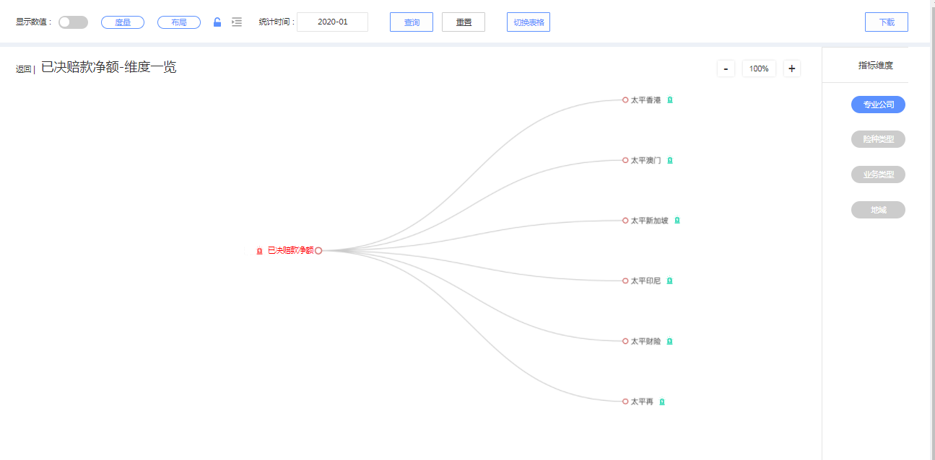

* + 如果勾选多个维度，则页面中间的指标维度下钻图谱根据维度的排序可依次下钻。如下图，勾选了2个维度，专业公司和险种类型，则先下钻到专业公司，再从每一个专业公司下钻到险种类型。

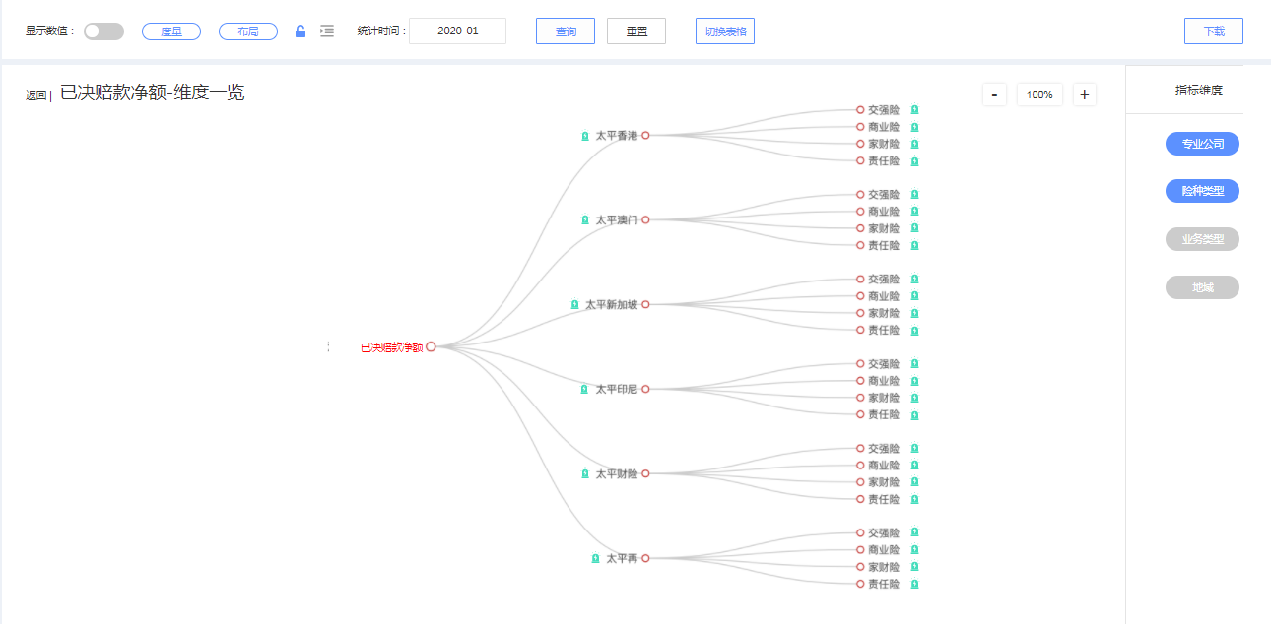

* + 通过鼠标拖拽可调整维度顺序，从而调整指标维度下钻图谱的下钻顺序。如果将险种类型拖拽到专业公司上方，则先下钻到险种类型，再下钻到专业公司。
  + 如果维度有上下级关系，则只能按照顺序先选上级维度，再选择下级维度，不能逆向排序，如有2个层级机构，则机构之间顺序不能调换，需要先选一级机构，再选二级机构。 如下入示例：

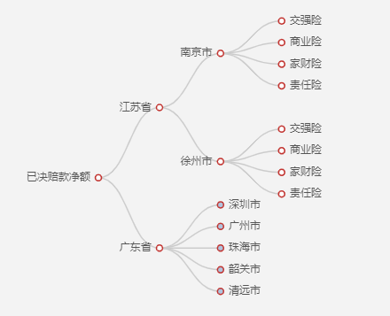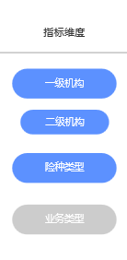

* + **下钻页面-导出**：右上方可以点击“导出”按钮进行导出，可以选择导出下钻页面图片或者导出下钻页面对应数据。列表中会根据所勾选的维度组合枚举列出，同时展示的度量会根据所勾选度量展示。如勾选维度有一级机构、二级机构、险种类型，勾选度量有日累计值、同比、环比，则表格展示如下，数值是对应期间的数值:

|  |  |  |  |  |  |
| --- | --- | --- | --- | --- | --- |
| **一级机构** | **二级机构** | **险种类型** | **日累计值** | **同比** | **环比** |
| 江苏省 | - | - | 500万 | 0.34% | 0.68% |
| 江苏省 | 南京市 |  | 300万 | 0.94% | 0.98% |
| 江苏省 | 南京市 | 交强险 | 100万 | 0.94% | 0.98% |
| 江苏省 | 南京市 | 商业险 | 120万 | 0.94% | 0.98% |
| 江苏省 | 南京市 | 家财险 | 110万 | 0.94% | 0.98% |
| 江苏省 | 南京市 | 责任险 | 70万 | 0.94% | 0.98% |
| 江苏省 | 徐州市 |  | 200万 | 0.94% | 0.98% |
| 江苏省 | 徐州市 | 交强险 | 100万 | 0.94% | 0.98% |
| 江苏省 | 徐州市 | 商业险 | 20万 | 0.94% | 0.98% |
| 江苏省 | 徐州市 | 家财险 | 10万 | 0.94% | 0.98% |
| 江苏省 | 徐州市 | 责任险 | 70万 | 0.94% | 0.98% |
| 广东省 | - | - | 1000万 | 0.34% | 0.68% |
| ...... |  |  |  |  |  |

* **点击图谱中某一指标旁边的发起追踪图标按钮**：点击按钮到发起追踪页面（如该指标该数据期间未发起追踪）、或查看追踪详情（如果该指标该数据期间已发起追踪）。
* **点击跟指标旁边的查看上级指标图谱图标按钮：**点击按钮展示跟节点和上级节点的关系图谱。如满期保费赔付率的上级的指标有满期保费综合成本率，则点击上级指标图谱按钮，展示满期保费综合成本率和满期保费赔付率及其同级指标的关系，其他同级指标如有分支，默认收起来，不展开。

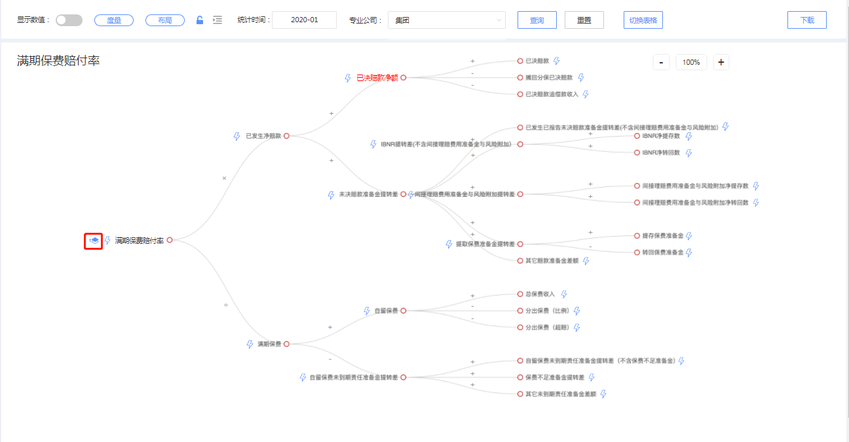

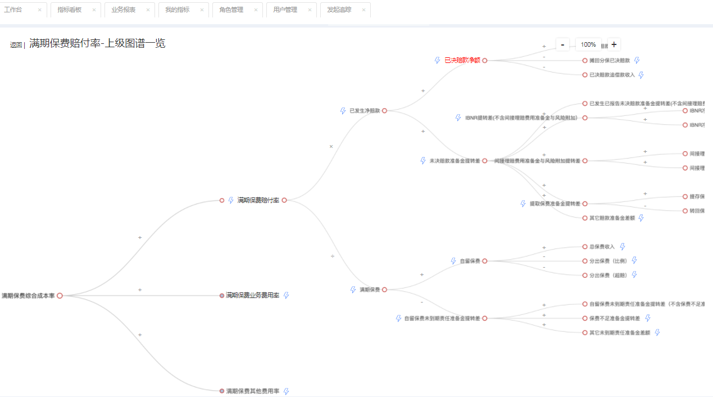

### 预警追踪管理-预警信息配置

用户可为不同类型的指标设计预警规则，系统根据设置的预警规则进行监控。

#### 参与者

有权限的用户。

#### 输入与输出

输入：配置指标预警规则、指标监测维度。

输出：生成预警规则。

#### 前置条件与后置条件

前置条件：用户有权限看到预警信息配置页面。

后置条件：无。

#### 业务规则

1满足用户自定义配置指标预警规则，自定义指标的度量监测，包括但不限于指标的数值范围、波动程度、同比、环比、均值，可以按照告警等级设置KPI阈值；满足用户自定义配置指标监测维度和维度的某个值，实现用户按照机构、险种、渠道、业务大类等维度进行监测；满足灵活的自定义配置，可按照接收人级别设置通知信息。

2同一个指标支持多人配置预警规则，系统根据同一个指标多个预警规则同时做监控。

#### 页面原型及页面规则

在一级菜单【预警追踪管理】新增二级菜单【预警信息配置】

列表中数据的排序按照更新时间降序排序（即更新时间晚的在前，更新时间早的在后）。

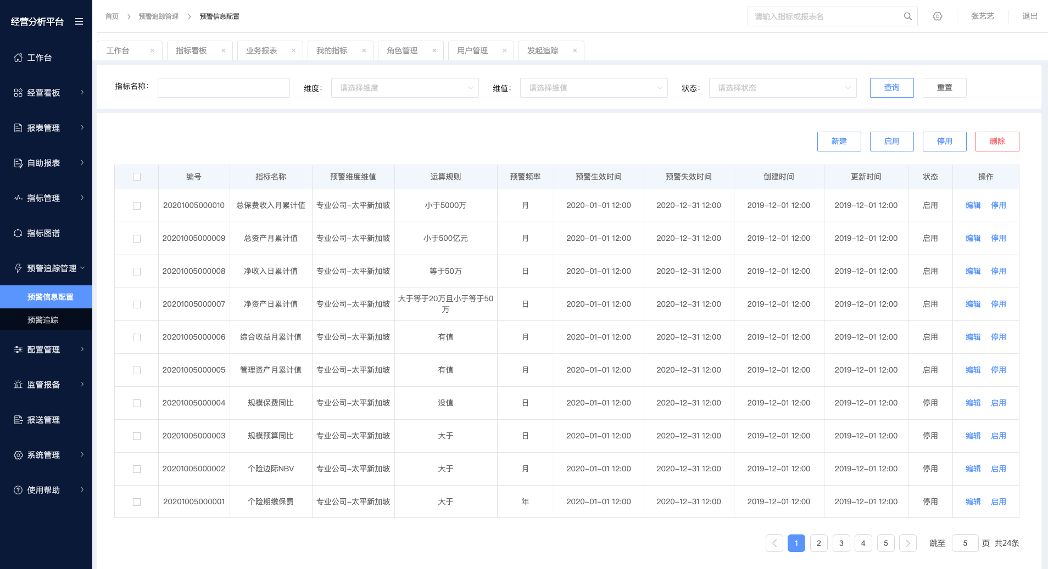

##### 筛选内容

列表上方支持筛选的内容有以下：

|  |  |  |
| --- | --- | --- |
| **可筛选字段** | **控件类型** | **备注** |
| 指标名称 | 文本输入框 | 支持模糊搜索，如果没有匹配的则提示：没有搜索到“XXX”匹配的结果,如果输入“保费”，则包含“保费”的指标名称会在列表展示，如总保费收入、已赚保费会出现在列表中 |
| 维度 | 下拉选择 | 1展示列表中已有的维度，包括但不限于：  -专业公司  -渠道  ...  2 单选 |
| 维值 | 下拉选择 | 1 跟所选维度有联动关系，如果选择了专业公司，则维值可以选择太平香港、太平澳门等  2 可多选，如果选择多个，如选择了“太平香港”和“太平新加坡”，则报送单位中只要包含“太平香港”或“太平新加坡”的报送配置都会展示在列表中 |
| 状态 | 下拉选择 | 1根据表格已有数据的状态作为选项  2选项包括：  -启用  -停用 |

##### 表格内容

列表中展示的内容有以下：

|  |  |  |  |
| --- | --- | --- | --- |
| **字段** | **描述** | **字段类型** | **备注** |
| 编号 |  | 字符串 | 1 编号规则为创建日期+6位数字，从000001自增，例子：如果创建日期是2020年10月01日，且时当天创建的第一条，则编号为20201001000001 |
| 指标名称 |  | 字符串 |  |
| 预警维度维值 | 设置预警的维度和维值 | 字符串 | 1如果没有选择维度，则展示-  2如果设置了一组维度和维值，则用“-”连接维度和维值；如果有都多组维度维值，则用“且”连接，示例：  ①业务类型-境内  ②业务类型-境内且专业公司-太平新加坡 |
| 运算规则 |  | 字符串 | 跟新增时所选运算规则有关，以下数字均为会根据设置的运算规则动态取值：  -等于：等于50万  -不等于：不等于50万  -大于：大于50万  -小于：小于50万  -区间：大于等于20万且小于等于50万  -有值：有值  -没值：没值 |
| 预警频率 | 预警的频率 | 字符串 | 包括：  -日  -周  -月  -季  -半年  -年 |
| 预警生效时间 |  | 日期 | 1日期格式为yyyy-mm-dd hh:mm  2可排序，按照时间升序或降序排序 |
| 预警失效时间 |  | 日期 | 1日期格式为yyyy-mm-dd hh:mm  2可排序，按照时间升序或降序排序 |
| 创建时间 |  | 日期 | 1日期格式为yyyy-mm-dd hh:mm  2可排序，按照时间升序或降序排序 |
| 更新时间 |  | 日期 | 1日期格式为yyyy-mm-dd hh:mm  2 配置刚创建，则更新时间同创建时间，当对配置进行编辑、停用、启用后，更新时间会做更新  3可排序，按照时间升序或降序排序 |
| 状态 | 指标图谱的状态 | 字符串 | 包括：  -启用  -停用 |
| 操作 |  | 按钮 | 包括：  -编辑  -启用  -停用 |

##### 状态扭转

新增的预警信息配置状态为启用，状态扭转逻辑如下：

|  |  |  |
| --- | --- | --- |
| **状态（前）** | **操作** | **状态（后）** |
| 启用 | 编辑 | 启用 |
| 启用 | 停用 | 停用 |
| 停用 | 编辑 | 停用 |
| 停用 | 启用 | 启用 |

##### 操作

###### 查询

点击列表上方“查询”按钮后刷新页面，展示根据筛选条件展示符合条件的数据。

###### 重置

点击列表上方“重置”按钮后清空筛选条件并刷新页面展示用户有权限看到的所有数据。

###### 新建

点击列表上方“新建”按钮后，打开新增弹窗。

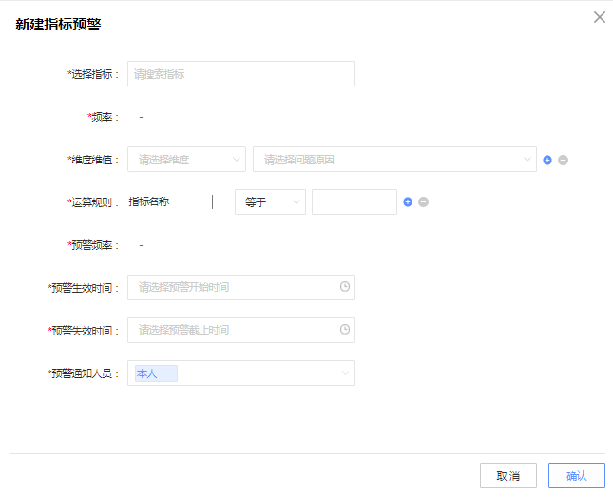

|  |  |  |  |  |  |
| --- | --- | --- | --- | --- | --- |
| **字段** | **描述** | **字段类型** | **是否必填** | **备注** | **提示语** |
| 选择指标 |  | 下拉选择 | 是 | 1 单选  2 选项为用户有权限看到的所有指标 | -默认提示语：请选择指标名称  -错误提示语：指标名称不能为空 |
| 频率 |  |  | / | 只是展示所选指标对应的频率 |  |
| 维度维值_选择维度 |  | 下拉选择 | 否 | 1 单选  2 选项为指标对应的所有维度，包括但不限于：  -地域  -机构  -险种  -渠道  -业务  3 可以新增选择多组维度，具体逻辑请看表格后的阐述 |  |
| 维度维值_选择维值 |  | 下拉选择 | 否 | 1 单选  2 选项为指标对应的维度下的维值  3 可以新增选择多组维度，具体逻辑请看表格后的阐述 |  |
| 运算规则 |  | 下拉选择 | 是 | 1单选  2选项包括：  -等于  -不等于  -大于  -小于  -区间  -有值  -没值 | -默认提示语：请选择运算规则  -错误提示语：运算规则不能为空 |
| 预算规则_阈值 |  | 文本 | 是 | 1如果选择的运算规则是等于、不等于、大于、下于则需要写1个阈值；如果选择的运算规则是区间，则需要写2个阈值，最小值和最大值；如果选择的是有值、没值，则不用填写阈值；  2阈值只能输入数字，量级包括：  --  -万  -百万  -千万  -亿  2 量级的默认值，如果是金额类的指标，量级默认为万元；如果是数值类指标，量级默认为-； | -默认提示语：请输入阈值  -错误提示语：阈值不能为空 |
| 预警频率 |  | 下拉选择 | 是 | 1 默认为指标对应的频率；  2 可修改预警频率，包括：  -日  -周  -月  -季  -半年  -年  3 可选的频率跟指标频率有关，选项只会出现大于指标频率的值，如果指标频率是月频，则预警频率选项有月、季、年、半年，而不会出现日、周 |  |
| 预警生效时间 |  | 时间选择 | 是 | 时间为精确到小时 | -默认提示语：请选择预警生效时间  -错误提示语：预警生效时间不能为空 |
| 预警失效时间 |  | 时间选择 | 是 | 1 时间为精确到小时  2 必须大于预警生效时间  3 预警失效时间减去预警生效时间必须大于预警频率的一个周期，如  -日频：预警失效减去预警生效时间大于1天  -周频：预警失效减去预警生效时间大于7天  -月频：预警失效减去预警生效时间大于31天  -季频：预警失效减去预警生效时间大于92天  -半年频：预警失效减去预警生效时间大于184天  -半年频：预警失效减去预警生效时间大于366天 | -默认提示语：请选择预警失效时间  -错误提示语：预警失效时间不能为空 |
| 预警通知人员 |  | 下拉选择 | 是 | 1可多选  2 默认会选择创建预警通知的用户，即该用户一定会收到通知  3如果预警信息配置中没有选择专业公司，则人员选项为有指标权限的同级或下级所有经分用户；如果预警信息配置中有选择专业公司，则人员选项为所选专业公司同级或下级有指标权限的所有经分用户 | -默认提示语：请选择通知人员  -错误提示语：通知人员不能为空 |
| 取消 |  | 按钮 | 否 | 取消则不会新增配置，取消后弹窗会消失 | / |
| 确认 |  | 按钮 | 否 | 1点击后完成新增，成功后会弹窗提示新增成功，新增弹窗消失。  2新建后，则系统会根据预警频率按照预警信息配置的要求自动去监控，数据生成之后，则作监控； | / |

###### 维度位值设置规则

1 第一组维度的可选项是指标对应的所有维度，只能单选一个维度，选择维度后，维值的可选性为指标对应的维度下的所有维值，只能单选一个维度值。

2 第二组维度的可选项需要满足以下要求：

①指标对应的所有维度减去之前设置的维度（如第一组维度），例子：

如果指标A的维度有5个，地域、专业公司、险种、渠道、业务，第一组维度已经选择地域，则第二组维度只能选择专业公司、险种、渠道、业务中的任一个维度。

②如果选择维度有上下级关系，则只能按照顺序先选上级维度，再选择下级维度，不能逆向排序，如需要先选择一级机构、再选择二级机构，而不能倒置选择。

3 两组维度之间如果有级联关系，则后面维度可选的维值受之前所选维值的限制，例子：

如果有2个维度，地域和专业公司，

|  |  |
| --- | --- |
| 维度 | 维值 |
| 地域 | 境内、境外 |
| 专业公司 | 太平财险、太平金服、太平金科（属于境内）  太平日本、太平新加坡（属于境外） |

先选择第一组维度为地域，维值选择境内，然后选择第二组维度为专业公司，则可选的选项只有太平财险、太平金服、太平金科。

4 如果选了多组维度维值，则表示要同时满足设置维度维值的所有条件，且达到阈值时，才会发起预警，例子：



如果设置2组维度维值（如上图），则当境内的指标达到阈值时，不会发起预警；当人身保险业务的指标达到阈值时，也不会发起预警；当境内的人身保险业务达到阈值时，才会发起预警。

###### 启用

前提：只有停用状态的预警信息配置可以进行启用操作。

勾选数据后，点击“启用”按钮，弹窗展示启用确认框“确认启用预警信息配置？”，确认后对应数据状态变为启用，系统后续则会根据预警规则进行监控。

###### 停用

前提：只有启用状态的预警信息配置可以进行停用操作。

勾选数据后，点击“停用”按钮，弹窗展示停用确认框“确认停用预警信息配置？”，确认后对应数据状态变为停用，系统后续则不会根据该预警规则进行监控。

###### 编辑

前提：页面有展示的指标预警规则。

点击“编辑”图标，弹窗展示上次填写的信息，可以对已有信息进行编辑，编辑页面和新增页面保持一致，包括校验规则。编辑预警通知人员后，只有后续指标触发预警规则时，才会生效，不对之前的预警通知做改变。

###### 删除

前提：页面有展示的指标预警规则

点击页面中“删除”按钮，弹窗展示删除确认框“确删除预警信息配置？”，确认后删除指标预警规则

### 预警追踪-指标预警

系统根据预警频率按照预警信息配置的要求自动去监控，当到达预警要求时，系统会自动对预警通知人员进行预警推送。预警信息在工作台展现，也在具体的指标展示页面提醒。

#### 参与者

经分全部用户。如果没有预警信息则列表为空。

#### 输入与输出

输入：配置指标预警规则、指标监测维度。

输出：触发预警规则系统推送异常预警信息通知。

#### 前置条件与后置条件

前置条件：配置了预警信息，且用户在预警同时人员名单内。

后置条件：无。

#### 业务规则

1. 监控指标计算

指标动态监控：在预警期间内，系统根据预警信息预设或默认的预警规则，周期性（根据指标频率）解读指标信息，通过预警规则进行比对校验，实现主动预警，展示在预警追踪的指标预警页面，并自动推送异常指标给用户。指标预警页面显示基本信息，包括但不限于指标名称、阈值、实际值、差值等。

1. 监控信息推送查看

该功能满足用户查看系统上报的异常预警，异常预警为当实际结果不符合预设规则的时候向用户推送异常预警信息通知，用户可登录平台指标预警查看预警详细信息，并对预警问题进行分析处理。其中预警来源的预设规则分为系统固定规则和用户自定义规则两类。监控信息接收人按权限接受通知信息。

#### 页面原型及页面规则

新增一级菜单【预警追踪管理】的二级菜单【预警追踪】，默认展示指标预警tab页。

列表中数据的排序按照更新时间降序排序（即更新时间晚的在前，更新时间早的在后）。

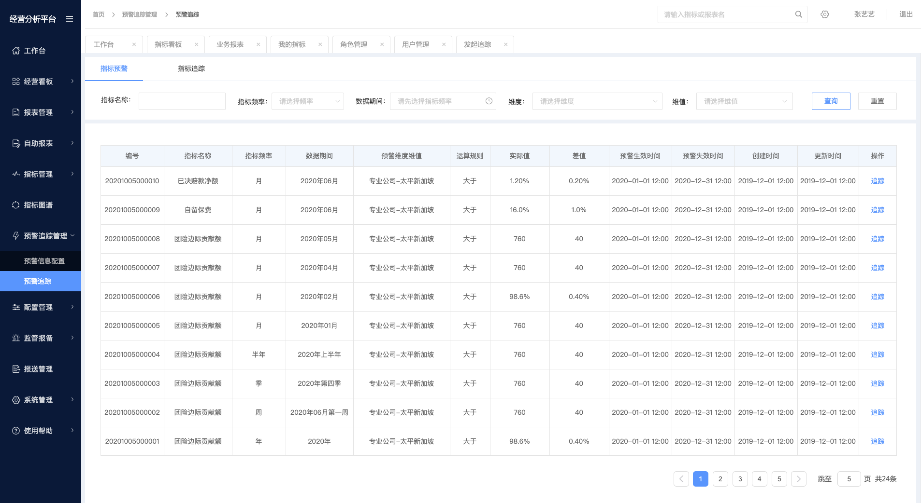

##### 筛选内容

列表上方支持筛选的内容有以下：

|  |  |  |
| --- | --- | --- |
| **可筛选字段** | **控件类型** | **备注** |
| 指标名称 | 文本输入框 | 支持模糊搜索，如果没有匹配的则提示：没有搜索到“XXX”匹配的结果,如果输入“保费”，则包含“保费”的指标名称会在列表展示，如总保费收入、已赚保费会出现在列表中 |
| 指标频率 | 下拉选择 | 包括  -日  -周  -月  -季  -半年  -年 |
| 数据期间 | 时间控件 | 1只有筛选了指标频率以后数据期间筛选控件才可以选择  2 数据期间筛选控件跟频率有关：  日-先选择年，再选择月，再选择日  周-先选择年，再选择周  月-先选择年，再选择月  季-先选择年，再选择第几季度  半年-先选择年，再选择上半年或下半年  年-选择年 |
| 维度 | 下拉选择 | 1展示列表中已有的维度，包括但不限于：  -专业公司  -渠道  ...  2 单选 |
| 维值 | 下拉选择 | 1 跟所选维度有联动关系，如果选择了专业公司，则维值可以选择太平香港、太平澳门等  2 可多选，如果选择多个，如选择了“太平香港”和“太平新加坡”，则报送单位中只要包含“太平香港”或“太平新加坡”的报送配置都会展示在列表中 |

##### 表格内容

列表中展示的内容有以下：

|  |  |  |  |
| --- | --- | --- | --- |
| **字段** | **描述** | **字段类型** | **备注** |
| 编号 | 作为主键值 | 字符串 | 1 编号规则为生成日期+6位数字，从000001自增，例子：如果生成日期是2020年10月01日，且时当天创建的第一条，则编号为20201001000001 |
| 指标名称 |  | 字符串 |  |
| 指标频率 |  | 字符串 | 包括  -日  -周  -月  -季  -半年  -年 |
| 数据期间 |  | 字符串 | 1跟指标频率有关，例：  日-2020年06月27日  周-2020年第一周  月-2020年06月  季-2020年第四季  半年-2020年上半年  年-2020年  2 如果预警频率跟指标的频率不一致，可能会多个数据期间都出现预警，则同时展示多个数据期间。例子：如果指标频率是月频，预警频率是半年，则如果监测到在2020年上半年，有1月、2月、4月的值都触发预警规则，则展示2020年01月,2020年02月,2020年04月 |
| 预警维度维值 | 设置预警的维度和维值 | 字符串 | 1如果没有选择维度，则展示-  2如果设置了一组维度和维值，则用“-”连接维度和维值；如果有都多组维度维值，则用“且”连接，示例：  ①业务类型-境内  ②业务类型-境内且专业公司-太平新加坡 |
| 运算规则 |  | 字符串 | 跟新增时所选运算规则有关，以下数字均为会根据设置的运算规则动态取值：  -等于：等于50万  -不等于：不等于50万  -大于：大于50万  -小于：小于50万  -区间：大于等于20万且小于等于50万  -有值：有值  -没值：没值 |
| 实际值 |  | 数值 | 1展示对应指标对应数据期间的实际值  2如果预警频率跟指标的频率不一致，可能会多个数据期间都出现预警，则同时展示多个数据期间的实际值。例子：如果指标频率是月频，预警频率是半年，则如果监测到在2020年上半年，有1月、2月、4月的值都触发预警规则，则展示对应月份的实际值：50万,40万,54万 |
| 差值 |  | 数值 | 1跟新增时所选运算规则有关，以下数字均为会根据设置的运算规则动态取值：  -等于：显示0  -不等于：显示实际值减去设置值的绝对值  -大于：显示实际值减去设置值的绝对值  -小于：显示实际值减去设置值的绝对值  -区间：当实际值小于区间最小值时，显示显示实际值减去最小值的绝对值；当实际值大于区间最小值时，显示显示实际值减去最大值的绝对值；  -有值：显示-  -没值：显示-  2如果预警频率跟指标的频率不一致，可能会多个数据期间都出现预警，则同时展示多个数据期间的差值。例子：如果指标频率是月频，预警频率是半年，则如果监测到在2020年上半年，有1月、2月、4月的值都触发预警规则，则展示对应月份的差值 |
| 预警生效时间 |  | 日期 | 1日期格式为yyyy-mm-dd hh:mm  2可排序，按照时间升序或降序排序 |
| 预警失效时间 |  | 日期 | 1日期格式为yyyy-mm-dd hh:mm  2可排序，按照时间升序或降序排序 |
| 创建时间 |  | 日期 | 1日期格式为yyyy-mm-dd hh:mm  2可排序，按照时间升序或降序排序 |
| 更新时间 |  | 日期 | 1日期格式为yyyy-mm-dd hh:mm  2 任务刚创建，则更新时间同创建时间，当发起追踪时，更新时间会做更新  3可排序，按照时间升序或降序排序 |
| 操作 |  | 按钮 | 包括：  -追踪 |

##### 操作

###### 查询

点击列表上方“查询”按钮后刷新页面，展示根据筛选条件展示符合条件的数据。

###### 重置

点击列表上方“重置”按钮后清空筛选条件并刷新页面展示用户有权限看到的所有数据。

###### 追踪

点击追踪按钮，可发起追踪。具体请查看发起追踪章节。

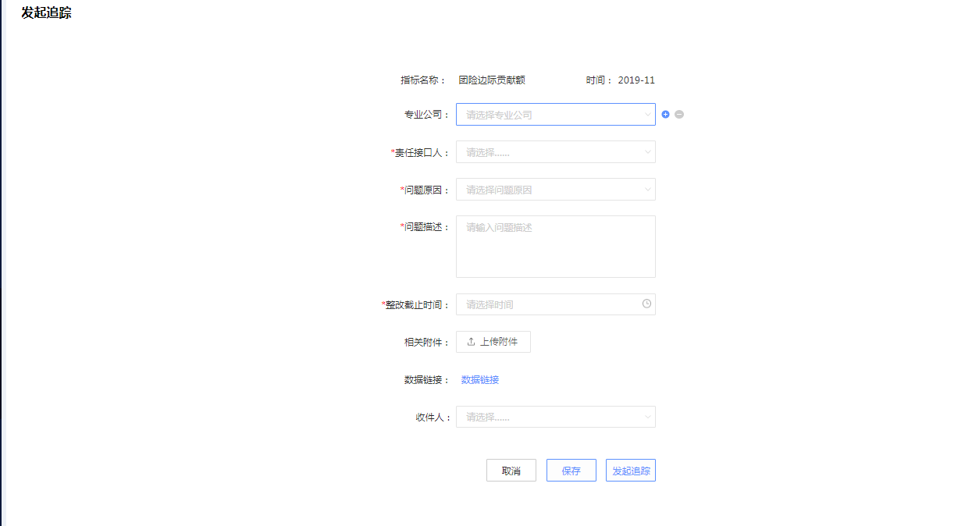

###### 预警通知

1当触发预警后，系统会自动发出邮件给预警通知人员。如果设置了多个预警通知人员，则会分别给每个预警通知人员发送邮件。

邮件主题：XXX指标预警通知

邮件正文：

尊敬的XX：

您好！

2020年[数据期间]的保费收入本年累计值[指标]小于50,000,000[运算规则]，该预警规则由太平金服[预警规则创建人所在机构]王五[预警规则创建人姓名]创建，请尽快登入经营分析平台查看处理。

2 当触发预警时，对应预警配置的预警通知人员在我的工作台-我的消息中收到一条消息，消息内容如下：

2020年[数据期间]的保费收入本年累计值[指标]小于50,000,000[运算规则]，该预警规则由太平金服[预警规则创建人所在机构]王五[预警规则创建人姓名]创建，请尽快登入经营分析平台查看处理。

当文字过长时，则用...省略，体验保持跟经分工作台-我的消息现有体验一致。

###### 预警后相关页面的变化

1**指标看板**

当指标最新数据期间的值触发预警信息配置中的运算规则时，则指标看板中包括该指标的指标卡中上方的灯泡为红色。

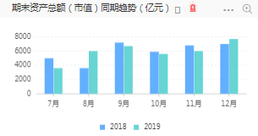

例子：

上图指标卡中包含指标期末资产总额，如果最新数据期间是2019年12月，只要指标期末资产总额在2019年12月的值触发预警信息配置列表中任一条该指标相关的预警阈值时，则该指标卡的灯泡会变红。如果该指标在数据期间2019年12月没有触发预警，而在数据期间2019年11月触发预警，指标卡的灯泡依旧是绿色。

2 **指标管理**

指标管理中出发指标卡灯泡颜色的逻辑同指标看板中指标卡的逻辑。

3 **指标图谱**

指标图谱中，当某一指标在所选数据期间内的值触发预警信息配置中任一条该指标相关的预警阈值时，则指标名称和对应的灯泡颜色变红。

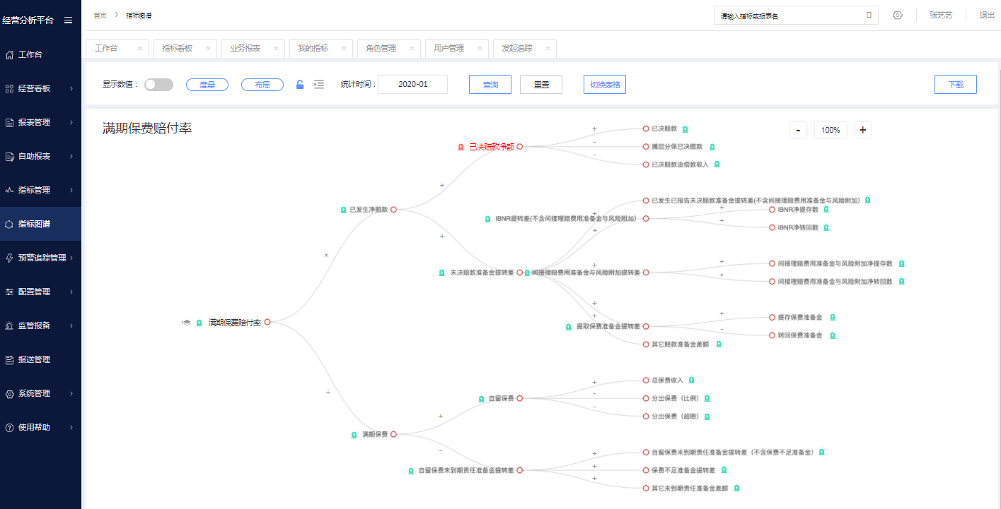

### 系统管理-角色管理

该章节描述的跟指标引擎项目有关的角色管理。

#### 参与者

业务管理员。

#### 输入与输出

输入：无。

输出：无。

#### 前置条件与后置条件

前置条件：业务人员有权限配置角色权限。

后置条件：无。

#### 业务规则

1. **指标权限**

在角色管理中角色授权页面，指标管理中会列明指标，勾选表示有该指标权限，可在指标管理。如果该角色有指标看板权限，则在指标看板中可看到指标管理中勾选指标对应的指标卡。

1. **图谱权限**

在角色管理中角色授权页面，会新增一个指标图谱模块，会将图谱名称罗列在该模块下，有勾选且指标图谱是启用状态则表示有该角色的用户有权限看到指标图谱。

1. **配置管理-指标卡管理权限**

在角色管理中角色授权页面，如果勾选了指标卡管理菜单，则表示该角色的用户可以看到该菜单，并能进行指标卡配置中的全部操作。

1. **配置管理-指标图谱管理权限**

在角色管理中角色授权页面，如果勾选了指标图谱管理菜单，则表示该角色的用户可以看到该菜单，并能进行指标图谱管理中的全部操作。

1. **预警追踪管理-预警信息配置权限**

在角色管理中角色授权页面，如果勾选了预警信息配置菜单，则表示该角色的用户可以看到该菜单，并能进行预警信息配置中的全部操作。

1. **预警追踪管理-预警追踪权限**

在角色管理中角色授权页面，如果勾选了预警追踪这个二级菜单，则表示该角色的用户可以看到该菜单，在指标预警tab页中，如果预警通知人员是自己，则触发预警时，列表中会看到预警信息，否则为空。

#### 页面原型及页面规则

1. **指标权限**

在角色管理角色权限页面，指标管理中会根据分类展示经分系统中的指标。勾选表示该角色具有指标权限，有该角色的用户可以在指标管理中看到该指标的全部指标卡。例子：下图集团管理权限角色勾选了太寿-总保费-业务这个指标，则由该权限的用户在指标管理中可以查看到该指标的全部指标卡，即截图中的4个指标卡均能看到。

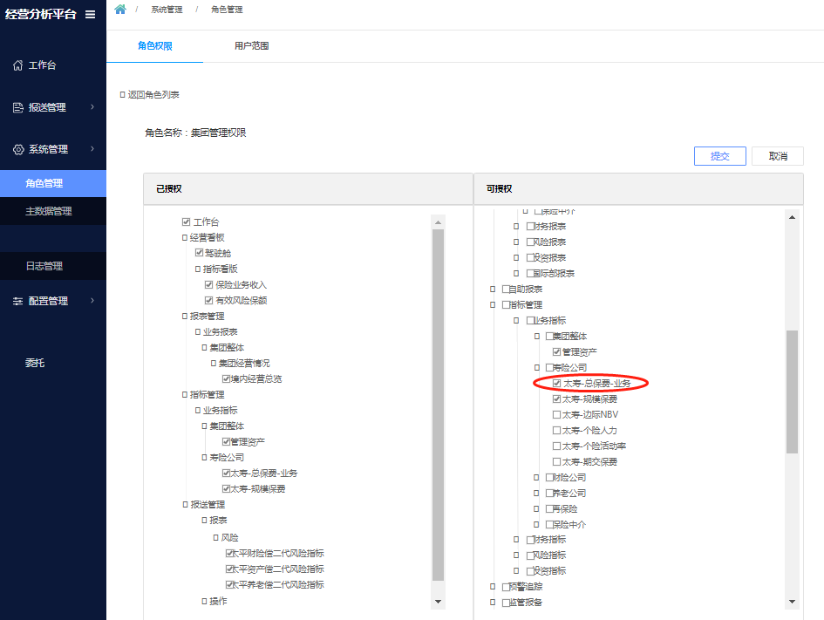

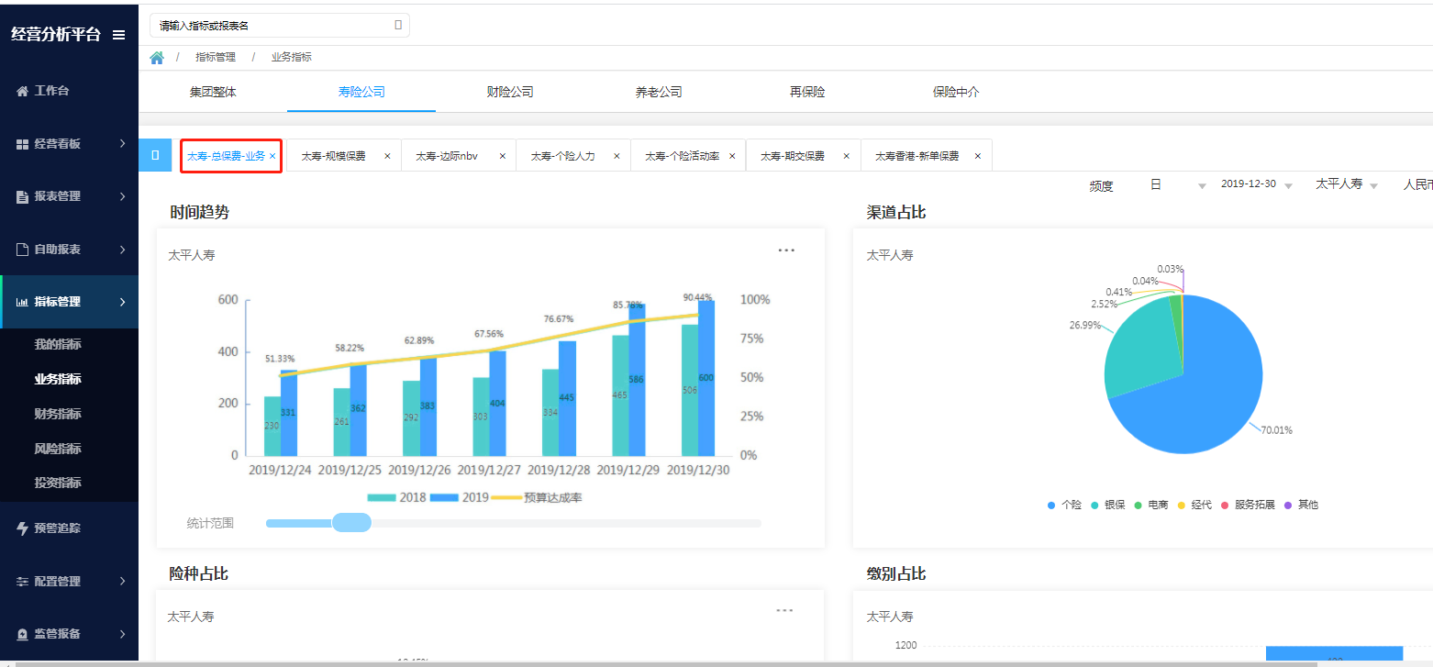

在角色管理角色权限页面，会有指标看板菜单权限，如果勾选了则用户有权看到指标看板，在指标看板中可以新增指标卡的最大范围是指标管理中勾选指标对应的指标卡。

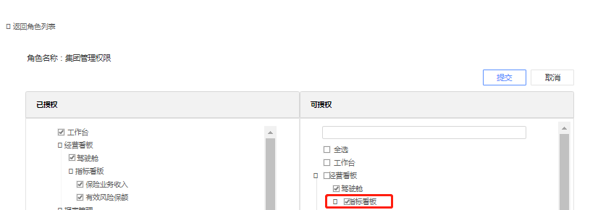

1. **图谱权限**

在角色管理中角色授权页面，会新增一个指标图谱（用户查看的一级菜单）模块，会将图谱名称罗列在该模块下，有勾选且指标图谱是启用状态则表示有该角色的用户有权限看到指标图谱。

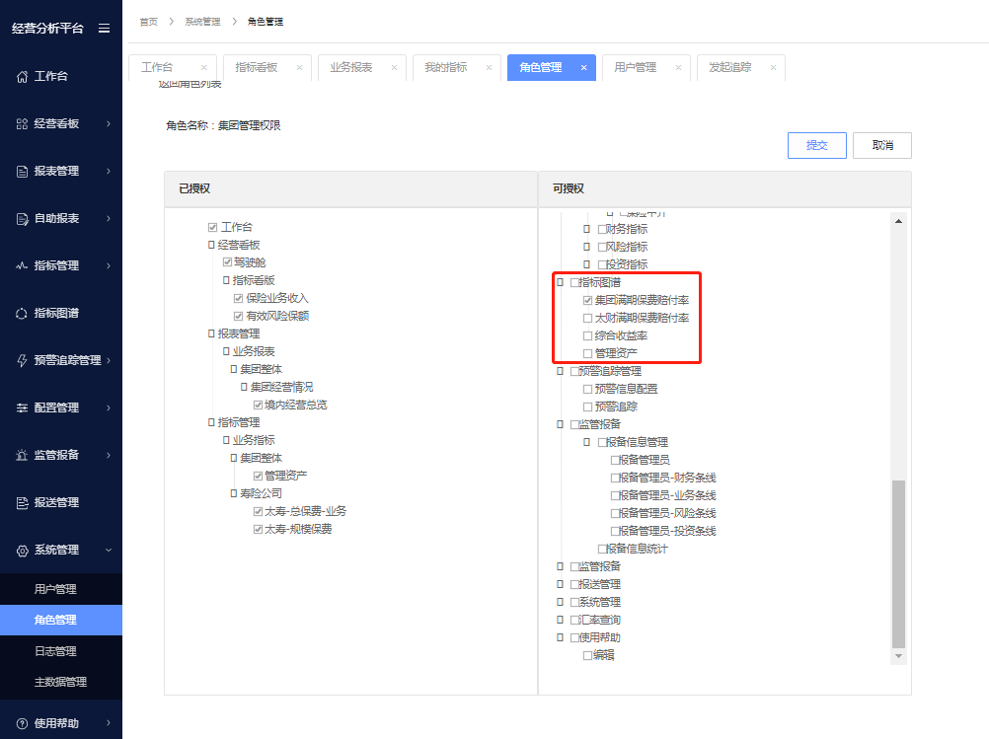

1. **配置管理-指标卡管理权限**

在角色管理中角色授权页面，如果勾选了指标卡管理菜单，则表示该角色的用户可以看到该菜单，并能进行指标卡配置中的全部操作。

1. **配置管理-指标图谱管理权限**

在角色管理中角色授权页面，如果勾选了指标图谱管理菜单，则表示该角色的用户可以看到该菜单，并能进行指标图谱管理中的全部操作。

1. **预警追踪管理-预警信息配置权限**

在角色管理中角色授权页面，如果勾选了预警信息配置菜单，则表示该角色的用户可以看到该菜单，并能进行预警信息配置中的全部操作。

1. **预警追踪管理-预警追踪权限**

在角色管理中角色授权页面，如果勾选了预警追踪这个二级菜单，则表示该角色的用户可以看到该菜单，在指标预警tab页中，如果预警通知人员是自己，则触发预警时，列表中会看到预警信息，否则为空。

# 非功能性需求

## 用户界面及易用性需求

* 用户界面布局合理简介美观；
* 用户界面符合传统的操作习惯，易操作；
* 用户界面不使用难以理解或者引起歧义的文字或图案；
* 设计过程中参考太平集团建设规范《中国太平视觉识别_(VI)-系统FA》（文件太大不方便放在文档中，请参考svn/新统一数据平台项目/02原型设计/中国太平视觉识别_(VI)-系统FA）进行统一UI设计，保持各操作界面的风格一致性；
* 帮助文档齐全，能够很好的指导用户进行系统操作。
* 适配IE、Google、火狐等浏览器的当前主流版本

## 安全性需求

系统应能遵循太平信息系统安全控制表所列示的对系统安全方面要求，具体如下：

* ➢符合太平集团的架构部门、安全部门的系统上线要求
* ➢本系统为一级重要系统，具体要求请参考“TP-ISD-025 信息系统安全分级管理办法-V2.0”见附录三、“TP-ISR-066 信息系统安全控制基本要求-V2.0”见附录四；
* 系统硬件和网络架构，满足太平规定的信息安全要求。
* ➢能对应用程序部署及应用启停采用服务器操作系统的非root账号进行部署，应用程序访问数据库采用数据库非超级管理员权限的账号。操作系统账号及数据库内账号能够满足太平要求的权限最小化原则。
* ➢系统必须具备页面访问安全性、数据访问安全性、日志记录安全性、外部数据交换加密、防攻击、防病毒等方案；
* ➢系统开发必须遵循WEB安全相关开发要求，提供常见应用安全漏洞的防护功能，漏洞包含但不限于XSS、SQL注入、缓冲溢出、跨站、钓鱼、文件上传等应用级别漏洞。
* ➢系统组件支持WEB接入（跳转）层、程序处理层、数据层三层架构部署。
* ➢能够采用非秘密机制对重要存储数据完整性进行保护，检测或预防数据单元跳变等随机或无意的数据完整性错误，如：奇偶校验、计算校验和（如CRC等）、单向散列（Hash）。
* ➢能够采用对称密码技术对传输的所有数据进行机密性保护。
* ➢能够对系统敏感数据访问实施控制并记录，对于太平要求的特殊数据要求按太平需求实现加密，同时满足第三方审计需要。
* ➢应用代码安全，符合太平规定的信息安全要求，对太平代码扫描后的不合格项限时整改。
* ➢禁止使用动态组装的SQL语句，应使用预编译的SQL语句或者存储过程。
* ➢统一配置出错跳转页面，避免系统配置信息暴露在出错页面中。
* ➢制定不同场景的应急预案，内容包括：黑客入侵、病毒传播、电力中断、网络和系统中断等。
* ➢当检测到攻击行为时，记录攻击源IP、攻击类型、攻击目的、攻击时间，在发生严重入侵事件时应提供报警；
* ➢系统应具备自动日志审计/评审功能
* ➢系统配置文件中不能包含明文用户和密码等敏感信息
* ➢数据存储和传输安全性
* 1.系统重要数据加密存储：对系统中的重要数据进行加密存放，确保除合法持有密钥者外，其余任何用户不能获得该数据，数据内容包括但不限于用户口令/密钥、系统密钥以及其它需要保密的敏感业务数据；
* 2.采用非秘密机制对重要存储数据完整性进行保护，检测或预防数据单元跳变等随机或无意的数据完整性错误，如：奇偶校验、计算校验和（如CRC等）、单向散列（Hash）；
* 3.采用对称密码技术对传输数据的重要字段进行机密性保护。针对互联网应用系统，应使用SSL进行传输加密。
* 4.加密算法
* 针对散列加密，禁止使用纯MD5和SHA-1加密，建议使用SHA-224、MD5加盐或者SHA加盐的方式；
* 针对对称加密，建议使用AES，密钥长度192；
* 针对非对称加密：建议使用RSA，密钥长度不低于768，或使用ECC，密钥长度不低于132。
* ➢第三方产品（框架）的使用
* 应使用第三方产品（框架）的安全稳定版本，避免使用存在重大安全漏洞的产品版本，已知重大安全漏洞产品清单请参考《重大信息安全漏洞产品清单》。
* ➢权限的分配与控制
* 信息系统网络、主机和应用系统应具备访问控制配置与管理功能，依据安全策略控制用户对资源的访问，权限的分配遵循最小化原则。
* 信息系统访问控制的覆盖范围应包括访问者、访问对象及它们之间的操作行为。
* 系统能根据角色分配权限，实现管理和应用帐户的分离，实现主机操作系统和数据库管理系统特权用户的权限分离。
* 信息系统禁用与业务或管理无关的默认账户。
* 应用系统严格控制用户对系统文件和数据库等重要客体的访问。
* 限制应用管理的IP地址范围。

信息系统任意帐号的访问权限除有特殊要求外不能覆盖权限全集,多角色帐号间权限互相制约，如:一个帐号不能同时具有产品联络员和管理员两种角色。

## 可靠性需求

* 具备7*24小时不间断运行的能力，故障响应及处理时效详见附录一
* 针对不同的故障类型（硬件故障/网络故障/程序故障等）具备快速的解决方案。
* 具有较强的容错能力和良好的恢复能力，当发生意外情况时，能对系统进行快速恢复。
* 提供完整的数据备份及异常恢复机制。
* 系统支持服务器分布式集群架构，实现应用和数据的高可用性，支持应用服务器的无限扩展。
* 应用服务器及数据库服务器支持UNIX、LINUX操作系统；
* 数据库软件支持ORACLE等主流的数据软件产品；
* 应用服务中间件支持WEBLOGIC等主流中间件产品；
* 系统支持实现软件负载均衡和分布式部署；

## 性能需求

1. 在并发的情况下保证系统整体的数据及时性、准确性、一致性、完整性和正确性。
2. 针对系统常规功能（非报表、指标类数据相关的功能），在正常情况下用户端操作的平均响应时间不长于2秒；
3. 用户界面必须能够支持至少200用户高效的访问，在40并发的情况下，普通管理界面如登录界面响应速度不高于2秒，在正常网络传输下，千万级别数据查询报表界面响应时间不高于5秒，不应出现白屏，闪退等
4. 资源利用情况：主机及网络资源利用情况应能在服务器正常使用范围内，业务高峰期的资源占用也不能超过服务器负荷。
5. 支持未来5年内太平集团业务发展所带来的用户（年增长率20%）、业务增长（年增长率30%）。

## 外购软件

无

## 适用的标准

无

## 法律、版权及其他声明

无

## 可扩展性及可维护性需求

1. 为了满足业务发展的需要，系统架构能支持集团、子公司、分公司的多层级组织架构扩展，满足用户和业务数据的增长，不需要进行应用和数据的迁移。
2. 系统页面采用的基础组件数量丰富、使用简单、复用性强，支持自定义扩展。
3. 程序开发有统一的编码规范和标准，采用通用优秀的开源类库，可极大地提高系统的可维护性。

4、项目资料转移，支持开发运维人员对系统的维护和扩展，转移资料详见附录二。

## 监控需求

### 1、应用监控

* + 能记录用户登录及模块操作的使用记录和日志，方便系统管理员分析用户使用习惯；
  + 能对一些关键应用，如出现无法满足性能指标的情况，能及时通过太平提供的标准监控接口，实现发送短信或邮件到太平系统维护人员。能够对系统后台定时任务执行情况进行监控，如果有异常，能及时通过太平提供的标准监控接口，实现发送短信或邮件到太平系统维护人员；
  + 能显示系统当前在线用户数及活动状态；
  + 能够监控主要应用日志和中间件日志，出现严重错误提示信息时，能及时通过太平提供的标准监控接口，实现发送短信或邮件到太平系统维护人员；

### 2、基础平台监控

* 数据库主机CPU、内存、磁盘空间使用率；
* 数据库实例访问、连接数超最大阀值、表空间使用率、堵塞锁；
* 应用服务器CPU、内存、磁盘空间使用率；
* 中间件服务状态，日志文件大小和报错。

# 附录一 故障等级及服务时效要求

故障级别定义如下：

* 一级故障：现有的系统运行对最终用户的业务运作有重大影响。如： 设备瘫痪或停机，已严重影响公司业务的正常运行等；
* 二级故障：现有系统的操作性能严重下降，或由于无法忍受的性能， 使用户业务运作的重要方面受到不良影响；
* 三级故障：系统的操作性能受损，但绝大部分业务运作仍可正常工作；
* 四级故障：在产品功能、安装或配置方面需要信息或支援。很显然对 最终用户的业务运作几乎无影响，或根本没有影响。

故障级别一旦确定，将按照下表所列时间内排除故障（起始计算时间为太平报障之时）。如果故障不能在规定时间内解决，故障将自动升级，同时向上一级反映，以需求更为广泛技术资源的支持使故障尽快排除。故障响应时间如下表：

|  |  |  |  |  |
| --- | --- | --- | --- | --- |
| 故障等级 | 一级故障 | 二级故障 | 三级故障 | 四级故障 |
| 响应时间（小时以内） | 1 | 1 | 2 | 2 |
| 到达现场时间（小时以内） | 2 | 4 | 8 | 协商解决 |
| 故障排除时限（小时以内） | 4 | 8 | 12 | 协商解决 |

# 附录二 项目移交文档

|  |  |  |
| --- | --- | --- |
| **编号** | **内容** | **备注** |
| 1 | 需求分析说明书 | 需求规格说明书及分析说明书 |
| 2 | 系统架构设计文档 | 系统架构设计说明书 |
| 3 | 系统概要设计文档 | 系统概要设计文档 |
| 4 | 系统详细设计文档 | 1.数据库设计说明，包含数据字典说明、数据库表结构等 |
| 2.重要程序流程（例如：用户权限验证、用户数据同步）设计说明等 |
| 3.重要程序（例如：数据库连接池、权限验证过滤器、核心模块功能）设计说明等 |
| 5 | 系统部署手册 | 系统硬件架构图（网络拓扑图），系统硬件配置和用途清单，系统资源分配情况清单，系统部署步骤和过程详细记录等 |
| 6 | 测试文档 | 测试用例、测试跟踪报告、UAT报告、压力测试报告 |
| 7 | 安全文档 | 安全需求分析、设计、开发、测试、白盒黑盒等安全扫描结果报告 |
| 8 | 上线文档 | 上线计划、上线方案、发布手册等 |
| 9 | 系统运维手册 | 主要内容： |
| 1.数据库维护说明，包含建库、备份库、恢复库、复制库； |
| 2.中间件维护说明，包含建立、打补丁、升级、修改设置、启动停止； |
| 3.备份说明，包含应用程序、中间件、文件服务器、日志的备份； |
| 4.日志维护说明，例如日志空间用完的处理方法； |
| 5.生产环境同步测试环境说明； |
| 6.系统常见问题处理说明； |
| 7.系统表结构、用途、数据维护说明 |
| 8.系统监控说明 |
| 9.其他运维说明 |
| 10 | 二次开发源代码及说明 | 主要程序（含java等语言程序和数据库程序）功能描述，源代码和说明等 |
| 11 | 用户使用手册 | 各个系统功能模块用户使用指引（截屏说明）等 |
| 12 | 系统应急预案 | 系统出现紧急情况时的应急处理流程和步骤 |
| 13 | 平台维护手册 |  |

# 附录三 信息系统安全分级管理办法



# 附录四 信息系统安全控制基本要求

